SER

EL

’ * * 002

**RESOLUCIÓN O N° /**

**MAT.:** ACEPTA Y RECHAZA CANDIDATURAS AL CARGO DE ALCALDE Y CONCEJALES.

**LA SERENA,** 21 DE ENERO DE 2021.

**VISTO:**

LO DISPUESTO EN LOS ARTÍCULOS 57, 72, 73, 74, 105, 107, 108, 109, 110,

111, 112, 113 Y 115 DE LA LEY N° 18.695, ORGÁNICA CONSTITUCIONAL DE MUNICIPALIDADES, LEY NQ 21.221, REFORMA CONSTITUCIONAL QUE ESTABLECE EL NUEVO ITINERARIO ELECTORAL Y LA LEY N° 21.238, REFORMA CONSTITUCIONAL PARA LIMITAR LA REELECCIÓN DE LAS AUTORIDADES.

**CONSIDERANDO:**

LAS DECLARACIONES DE CANDIDATURAS A ALCALDES Y CONCEJALES DE LA REGIÓN DE COQUIMBO, FORMULADAS EN EL PLAZO LEGAL

**RESUELVO:**

1. ACÉPTANSE LAS CANDIDATURAS A ALCALDES Y CONCEJALES DECLARADAS PARA LAS ELECCIONES MUNICIPALES DEL DOMINGO 11 DE ABRIL DE 2021, EN LAS COMUNAS QUE SE MENCIONAN EN EL ANEXO 1;
2. RECHÁZANSE, POR LAS CAUSALES QUE EN CADA CASO SE SEÑALAN, LAS CANDIDATURAS A ALCALDE Y CONCEJALES DECLARADAS EN LAS COMUNAS QUE SE INDICAN EN EL ANEXO N*

2.

1. LOS ANEXOS N°1 Y N‘2, MENCIONADOS EN LOS NUMERADOS ANTERIORES, FIRMADOS Y TIMBRADOS EN CADA UNA DE SUS PAGINAS, FORMAN PARTE INTEGRANTE DE LA PRESENTE RESOLUCIÓN.
2. PUBLÍQUESE LA PRESENTE RESOLUCIÓN Y LOS ANEXOS N°1 Y N’2 CORRESPONDIENTE A CADA REGION, EN UN DIARIO DE LOS DE MAYOR CIRCULACIÓN EN LA REGIÓN RESPECTIVA, PARA EFECTO DE LO SEÑALADO EN EL INCISO SEGUNDO DEL ARTÍCULO 115 DE LA LEY N° 18.695.
3. INSCRÍBANSE LAS CANDIDATURAS ACEPTADAS EN EL "REGISTRO ESPECIAL DE CANDIDATURAS", A QUE SE REFIERE EL ARTÍCULO 116 DE LA LEY N° 18.695, EN LA OPORTUNIDAD

LEGAL CORRESPONDIENTE.

DISTRIBUCIÓN

* Dirección Regional.
* Dirección.
* Subdirección de Registro, Inscripciones y Acto Electoral.

Subdirección de Control del Gasto y Financiamiento Electoral.

* Subdirección de Partidos Políticos.
* Unidad de Asesoría Jurídica.
* Oficina de Partes.

# SER

**EL** ANEXO N 0 1

ACEPTA CANDIDATURAS QUE INDICA

REGION DE COQUIMBO

COMUNA : ANDACOLLO

ELECCION DE ALCALDES CHILE VAMOS

INDEPENDIENTES

* + ANGELA MARGARITA DEL ROSARIO GUERRA ARA YA

DIGNIDAD AHORA

IGUALDAD

* + EDUARDO ALEJANDRO DUARTE YAÑEZ UNIDAD POR EL APRUEBO

PARTIDO SOCIALISTA DE CHILE

* + WILSON CLAUDIO NUÑEZ ZEPEDA CANDIDATURA INDEPENDIENTE
  + GERALD ALBERT CERDA PIZARRO

CANDIDATURA INDEPENDIENTE

* + CRISTIAN ESCALANTE VEGA

1

# SER

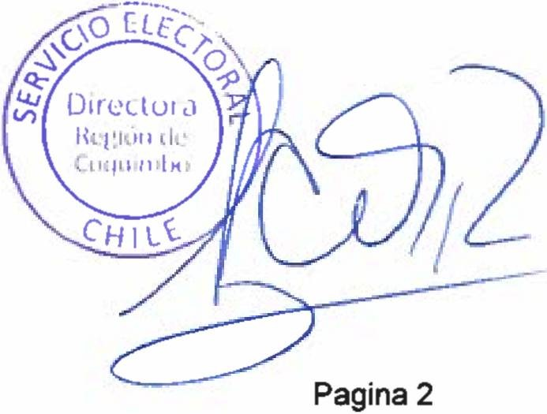

**EL** ANEXO N 0 1

ACEPTA CANDIDATURAS QUE INDICA

REGION DE COQUIMBO

COMUNA : CANELA

ELECCION DE ALCALDES CHILE VAMOS

RENOVACION NACIONAL

* MARCIAL RUBEN SALAS CORTES UNIDOS POR LA DIGNIDAD

INDEPENDIENTES

* RUBEN ORLANDO CORTES CAMPUSANO CHILE DIGNO VERDE Y SOBERANO

COMUNISTA DE CHILE

* BERNARDO LEYTON LEMUS

3

# SER

**¡EL** ANEXO N ° 1

ACEPTA CANDIDATURAS QUE INDICA

REGION DE COQUIMBO

COMUNA : COMBARBALA

ELECCION DE ALCALDES FRENTE AMPLIO

INDEPENDIENTES

* KATHERINE SOLEDAD GALLEGUILLOS ZEPEDA UNIDOS POR LA DIGNIDAD

PARTIDO DEMOCRATA CRISTIANO

* PEDRO CASTILLO DIAZ CHILE DIGNO VERDE Y SOBERANO

COMUNISTA DE CHILE

* SERGIO HONOFRE ARAYA RAMIREZ CANDIDATURA INDEPENDIENTE
* RENAN GREGORIO UGALDE MEZA

Pagina 3

# SER

**EL** ANEXO N 0 1

ACEPTA CANDIDATURAS QUE INDICA

REGION DE COQUIMBO

COMUNA : COQUIMBO

ELECCION DE ALCALDES UNIDOS POR LA DIGNIDAD

PARTIDO DEMOCRATA CRISTIANO

* MARCELO PEREIRA PERALTA CHILE DIGNO VERDE Y SOBERANO

COMUNISTA DE CHILE

* FERNANDO VIVEROS REYES CANDIDATURA INDEPENDIENTE
* RICARDO VITALY LEDEZMA JIMENEZ CANDIDATURA INDEPENDIENTE

* ALI MANUEL MANOUCHEHRI MOGHADAM KASHAN LOBOS CANDIDATURA INDEPENDIENTE

* MOIRA IVONNE NA VEA DIAZ

Pagina *4*

# SER

**EL** ANEXO N 0 1

ACEPTA CANDIDATURAS QUE INDICA

REGION DE COQUIMBO

COMUNA : ILLAPEL

ELECCION DE ALCALDES CHILE VAMOS

INDEPENDIENTES

* ERNESTINA HAYDEE SARMIENTO RIVERA UNIDOS POR LA DIGNIDAD

PARTIDO DEMOCRATA CRISTIANO

* DENIS CORTES AGUILERA CANDIDATURA INDEPENDIENTE
* RICARDO DEL TRANSITO CASTILLO CASTILLO CANDIDATURA INDEPENDIENTE
* LUISLEMUSARACENA

Pagina 5

ANEXO N 0 1

ACEPTA CANDIDATURAS QUE INDICA REGION DE COQUIMBO

COMUNA : LA HIGUERA

ELECCION DE ALCALDES CHILE VAMOS

UNION DEMOCRATA INDEPENDIENTE

* YERKO GALLEGUILLOS OSSANDON UNIDAD POR EL APRUEBO

PARTIDO SOCIALISTA DE CHILE

* UBERLINDA ESTER AQUEA BARRAZA

Pagina 6

# SER

**EL** ANEXO N 0 1

ACEPTA CANDIDATURAS QUE INDICA

REGION DE COQUIMBO

COMUNA : LA SERENA

ELECCION DE ALCALDES CHILE VAMOS

INDEPENDIENTES

* VICTOR HUGO CASTAÑEDA VARGAS

FRENTE AMPLIO

COMUNES

* ALEX FERNANDO GARRIDO TAPIA UNIDAD POR EL APRUEBO

PARTIDO RADICAL DE CHILE

* ROBERTO ELIAS JACOB JURE CANDIDATURA INDEPENDIENTE
* JUAN CARLOS THENOUX CIUDAD CANDIDATURA INDEPENDIENTE
* CLAUDIO ISMAEL PIÑA NOVOA

Pagina 7

# SER

**EL** ANEXO N ° 1

ACEPTA CANDIDATURAS QUE INDICA

REGION DE COQUIMBO

COMUNA : LOSVILOS

ELECCION DE ALCALDES CHILE VAMOS

RENOVACION NACIONAL

* MACARENA NAVEA ESPINOZA CHILE DIGNO VERDE Y SOBERANO

COMUNISTA DE CHILE

* MANUEL MARCARIAN JULIO CANDIDATURA INDEPENDIENTE
* CHRISTIAN FRANK GROSS HIDALGO CANDIDATURA INDEPENDIENTE
* OSCAR ENRIQUE PEREIRA PERALTA CANDIDATURA INDEPENDIENTE
* JUAN JALET HISI ESPINOZA CANDIDATURA INDEPENDIENTE
* JOCELYN ALEJANDRA TORDECILLA JORQUERA

# SER

**EL** ANEXO N ° 1

ACEPTA CANDIDATURAS QUE INDICA

REGION DE COQUIMBO

COMUNA : MONTE PATRIA

ELECCION DE ALCALDES CHILE VAMOS

INDEPENDIENTES

* DARIO MOLINA SANHUEZA UNIDOS POR LA DIGNIDAD

PARTIDO DEMOCRATA CRISTIANO

* CAMILO OSSANDON ESPINOZA CANDIDATURA INDEPENDIENTE
* CRISTIAN DANIEL HERRERA PEÑA

# SER

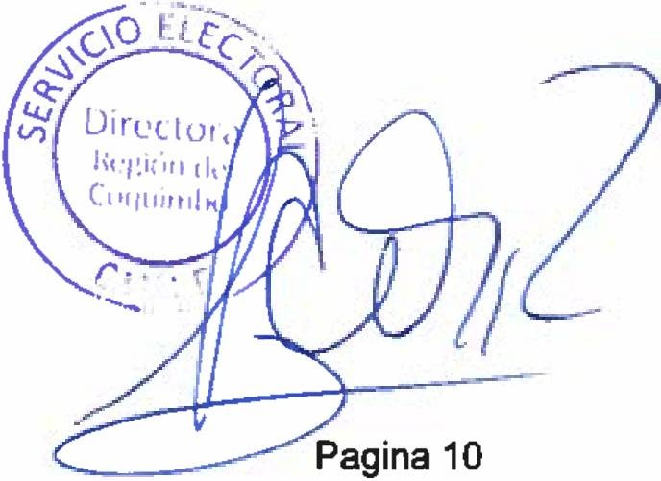

**EL** ANEXO N ° 1

ACEPTA CANDIDATURAS QUE INDICA

REGION DE COQUIMBO

COMUNA i OVALLE

ELECCION DE ALCALDES FRENTE AMPLIO

INDEPENDIENTES

* MARIO ALEJANDRO BARRIOS ROJAS

DIGNIDAD AHORA

PARTIDO HUMANISTA

* RODRIGO GALVEZ PEREZ UNIDOS POR LA DIGNIDAD

PARTIDO DEMOCRATA CRISTIANO

* WLADIMIR PLETICOSIC ORELLANA CHILE DIGNO VERDE Y SOBERANO

COMUNISTA DE CHILE

* MIGUEL SOLIS VIERA CANDIDATURAJNDEPENDIENTE
* CLAUDIO FERMIN RENTERIA LARRONDO CANDIDATURA INDEPENDIENTE
* HECTOR ENRIQUE MALUENDA CAÑETE CANDIDATURA INDEPENDIENTE
* JEANNETTE DEL CARMEN MEDINA ARAYA

11

ANEXO N 0 1

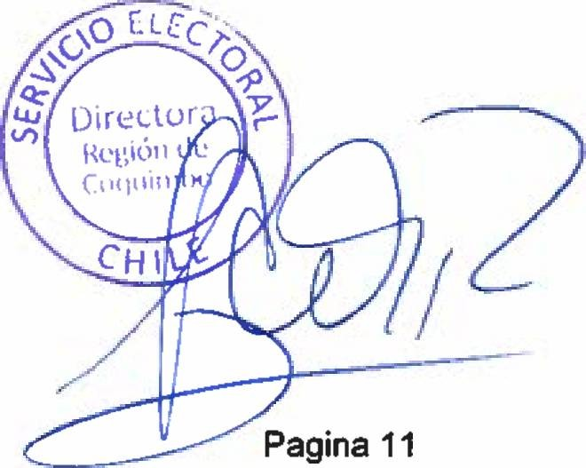

ACEPTA CANDIDATURAS QUE INDICA REGION DE COQUIMBO

COMUNA : PAIGUANO

ELECCION DE ALCALDES CHILE VAMOS

RENOVACION NACIONAL

* HERNAN AHUMADA AHUMADA UNIDAD POR EL APRUEBO

INDEPENDIENTES

* LORENZO ROBERTO TORRES MEDINA CANDIDATURA INDEPENDIENTE
* MARIO ALFONSO ROJAS ROJAS

ANEXO N ° 1

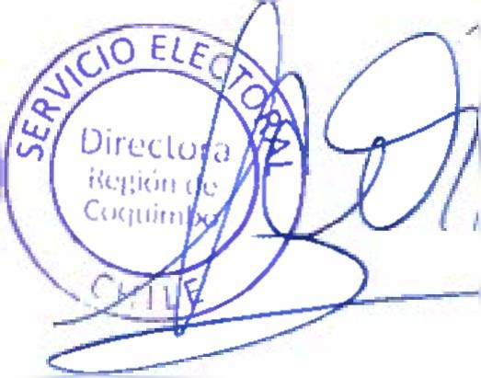

ACEPTA CANDIDATURAS QUE INDICA REGION DE COQUIMBO

COMUNA : PUNITAQUI

ELECCION DE ALCALDES CHILE VAMOS

EVOLUCION POLITICA

* HERMES DIAZ RIVERA

FRENTE AMPLIO

CONVERGENCIA SOCIAL

* HUGO BRAYAN BOLADOS TAPIA CANDIDATURA INDEPENDIENTE
* PEDRO HUMBERTO ARAYA ZEPEDA

CANDIDATURA INDEPENDIENTE

* MARTA ANGELICA CARVAJAL CORTES CANDIDATURA INDEPENDIENTE
* PEDRO ALEJANDRO VALDIVIA RAMIREZ CANDIDATURA INDEPENDIENTE
* CARLOS ANTONIO ARAYA BUGUEÑO CANDIDATURA INDEPENDIENTE
* CEDELINDA CARMEN VALDIVIA MORENO

Pagina 12

# SER

EL

ANEXO N 0 1

ACEPTA CANDIDATURAS QUE INDICA REGION DE COQUIMBO

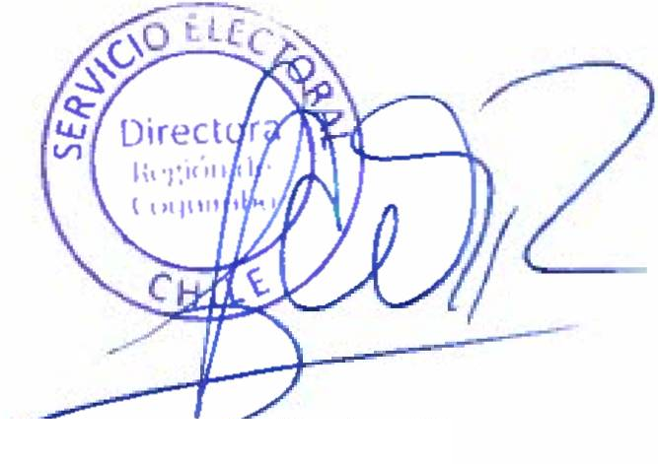

COMUNA : RIO HURTADO

ELECCION DE ALCALDES CHILE VAMOS

UNION DEMOCRATA INDEPENDIENTE

* SOLANO DE LA RIVERA CORTES UNIDOS POR LA DIGNIDAD

PARTIDO DEMOCRATA CRISTIANO

* ROSA URQUETA GAHONA CANDIDATURA INDEPENDIENTE
* CARMEN JUANA OLIVARES DE LA RIVERA CANDIDATURA INDEPENDIENTE
* EDGARD BENJAMIN ANJEL VELIZ

Pagina 13

# SER

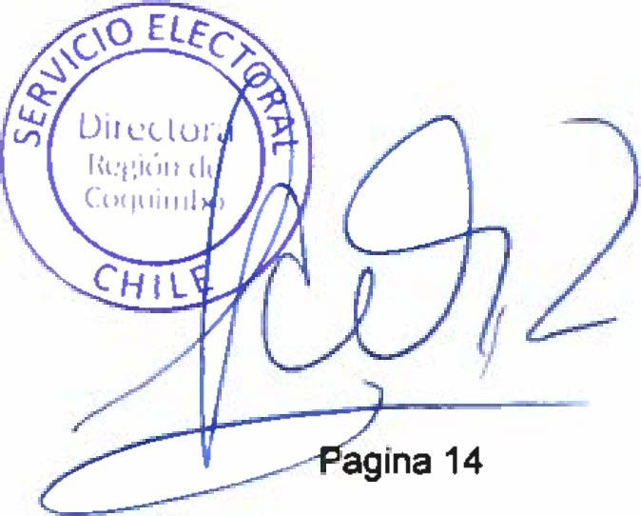

**EL** ANEXO N ° 1

ACEPTA CANDIDATURAS QUE INDICA

REGION DE COQUIMBO

COMUNA : SALAMANCA ELECCION DE ALCALDES

CHILE DIGNO VERDE Y SOBERANO

COMUNISTA DE CHILE

* LUIS ALEGRE ALCOTA CANDIDATURA INDEPENDIENTE
* ALEJANDRO EMILIO TELLO ARATA CANDIDATURA INDEPENDIENTE
* GERARDO ANDRES ROJAS ESCUDERO CANDIDATURA INDEPENDIENTE
* MARCELA MARGARITA DIAZ PALACIO CANDIDATURA INDEPENDIENTE
* ANGEL LEONARDO GONZALEZ AGUILERA CANDIDATURA INDEPENDIENTE
* JOHNNY PATRICIO VINET SIAS CANDIDATURA INDEPENDIENTE
* YERKO EDISON OCTAVIO AVALOS VILLARROEL CANDIDATURA INDEPENDIENTE
* FERNANDO ALFREDO GALLARDO PEREIRA CANDIDATURA INDEPENDIENTE
* MARIO ENRIQUE CHAVEZ RAMIREZ

# SER

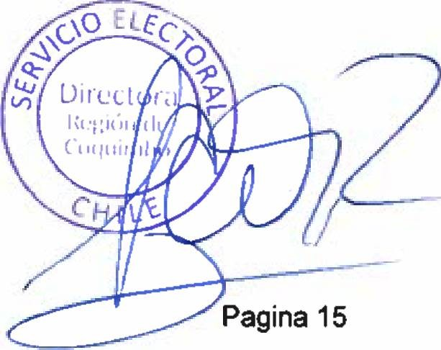

**EL** ANEXO N 0 1

ACEPTA CANDIDATURAS QUE INDICA

REGION DE COQUIMBO

COMUNA : VICUÑA

ELECCION DE ALCALDES CHILE VAMOS

INDEPENDIENTES

* MARIO ALFONSO AROS CARVAJAL UNIDOS POR LA DIGNIDAD

PARTIDO DEMOCRATA CRISTIANO

* RAFAEL VERA CASTILLO CANDIDATURA INDEPENDIENTE
* EUGENIA DE LAS MARIAS CIFUENTES LILLO

# SER

**¡EL** ANEXO N°2

RECHAZA CANDIDATURAS QUE INDICA

POR LAS CAUSALES QUE EN CADA CASO SE SEÑALA REGION DE COQUIMBO

COMUNA : COMBARBALA

ELECCION DE ALCALDES CHILE VAMOS

INDEPENDIENTES

* JUAN CARLOS ARAYA ARAYA
* DECLARADO COMO INDEPENDIENTE, PERO REGISTRA AFILIACION EN PARTIDO POLITICO, DENTRO DEL PLAZO LEGAL. ART. 105, LEY NM8.695, ART. 5 INCISO 6o, LEY N° 18.700, DISPOSICION TRIGESIMA SEXTA TRANSITORIA, CONSTITUCION POLITICA DE LA REPUBLICA.
* CANDIDATO DECLARADO COMO AFILIADO A UN PARTIDO POLITICO, PERO SE ENCONTRABA AFILIADO A OTRO PARTIDO POLITICO DENTRO DEL LAPSO COMPRENDIDO ENTRE EL 26 DE OCTUBRE DE 2019 AL VENCIMIENTO DEL PLAZO PARA PRESENTAR LAS DECLARACIONES DE CANDIDATURAS. DISPOSICION TRIGESIMA SEXTA TRANSITORIA, CONSTITUCION POLITICA DE LA REPUBLICA.

CANDIDATURA INDEPENDIENTE

* EGIDIO BALTAZAR UGALDE GOMEZ
* NO REUNE LA CANTIDAD MINIMA DE PATROCINANTES HABILES QUE EXIGE LA LEY ART. 112, LEY N° 18.695.

Pagina 1

# SER

**ÍEL** ANEXO N°2

RECHAZA CANDIDATURAS QUE INDICA

POR LAS CAUSALES QUE EN CADA CASO SE SEÑALA REGION DE COQUIMBO

COMUNA : COQUIMBO

ELECCION DE ALCALDES DIGNIDAD AHORA

INDEPENDIENTES

* JUAN ALEJANDRO TIRADO BARRERA
* DECLARADO COMO INDEPENDIENTE, PERO REGISTRA AFILIACION EN PARTIDO POLITICO, DENTRO DEL PLAZO LEGAL. ART. 105, LEY N”18.695, ART. 5 INCISO 6’, LEY N’ 18.700. DISPOSICION TRIGESIMA SEXTA TRANSITORIA, CONSTITUCION POLITICA DE LA REPUBLICA,

Pagina 2

# SER

**EL** ANEXO N°2

RECHAZA CANDIDATURAS QUE INDICA

POR LAS CAUSALES QUE EN CADA CASO SE SEÑALA REGION DE COQUIMBO

COMUNA : ILLAPEL

ELECCION DE ALCALDES FRENTE AMPLIO

CONVERGENCIA SOCIAL

* PATRICIO EDUARDO ASTUDILLO VALENCIA
* DOCUMENTO ACOMPAÑADO ES INSUFICIENTE PARA ACREDITAR HABER APROBADO ENSEÑANZA MEDIA O SU EQUIVALENTE. ART. 57 INCISO 2°, LEY N° 18.695.

DIGNIDAD AHORA

PARTIDO HUMANISTA

* LUIS ADOLFO DIAZ NAVARRO
* DECLARACION JURADA NO APARECE SUSCRITA ANTE NOTARIO O ANTE EL OFICIAL DEL REGISTRO CIVIL COMPETENTE. ART. 107 INCISO 2°, LEY N’ 18.695 Y ART 3 INCISO 2°, LEY N' 18.700.

Pagina 3

# SER

**EL** ANEXO N°2

RECHAZA CANDIDATURAS QUE INDICA

POR LAS CAUSALES QUE EN CADA CASO SE SEÑALA REGION DE COQUIMBO

COMUNA : LOS VILOS

ELECCION DE ALCALDES FRENTE AMPLIO

CONVERGENCIA SOCIAL

* PATRICIO ALBERTO ARAUCO REYES
* NO FIGURA EN EL REGISTRO GENERAL DE AFILIADOS, QUE SE ENCUENTRA EN PODER DEL SERVICIO ELECTORAL. ART. 105, LEY N’18.695 ART. 12, LEY N° 18.700.

Pagina 4

ANEXO N°2

RECHAZA CANDIDATURAS QUE INDICA

POR LAS CAUSALES QUE EN CADA CASO SE SEÑALA REGION DE COQUIMBO

COMUNA : MONTE PATRIA ELECCION DE ALCALDES

CHILE DIGNO VERDE Y SOBERANO

COMUNISTA DE CHILE

* HERNAN BORQUEZ CASTILLO
* **NO FIGURA EN EL REGISTRO GENERAL DE AFILIADOS, QUE SE ENCUENTRA EN PODER DEL SERVICIO ELECTORAL. ART. 105, LEY N‘18.695, ART. 12, LEY N" 18.700.**

Pagina 5

SER

EL ANEXO N°2

RECHAZA CANDIDATURAS QUE INDICA

POR LAS CAUSALES QUE EN CADA CASO SE SEÑALA REGION DE COQUIMBO

COMUNA : PUNITAQUI

ELECCION DE ALCALDES CANDIDATURA INDEPENDIENTE

* ADOLFO JAVIER OYARCE TAPIA
* **DOCUMENTO ACOMPAÑADO ES INSUFICIENTE PARA ACREDITAR HABER APROBADO ENSEÑANZA MEDIA O SU EQUIVALENTE. ART. 57 INCISO 2’, LEY N‘ 18.695.**

Pagina 6

### SER

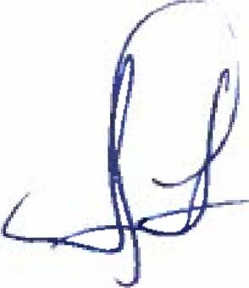

* EL ANEXO N°2

RECHAZA CANDIDATURAS QUE INDICA

POR LAS CAUSALES QUE EN CADA CASO SE SEÑALA REGION DE COQUIMBO

COMUNA : RIO HURTADO

ELECCION DE ALCALDES CANDIDATURA INDEPENDIENTE

- SALVADOR ANSELMO VEGA SEGOVIA

* + **DOCUMENTO ACOMPAÑADO ES INSUFICIENTE PARA ACREDITAR HABER APROBADO ENSEÑANZA MEDIA O SU EQUIVALENTE. ART. 57 INCISO 2". LEY N’ 18.695.**

Pagina 7

ANEXO N°2



RECHAZA CANDIDATURAS QUE INDICA

POR LAS CAUSALES QUE EN CADA CASO SE SEÑALA REGION DE COQUIMBO

COMUNA : VICUÑA ELECCION DE ALCALDES

CHILE DIGNO VERDE Y SOBERANO

INDEPENDIENTES

- MARTA CASTILLO CASTRO

* + **NO ACOMPAÑA DECLARACION JURADA QUE ACREDITE EL CUMPLIMIENTO DE LOS REQUISITOS. LEGALES, CONSTITUCIONALES Y NO ESTAR AFECTO A INHABILIDADES. ART. 107 INCISO 2°, LEY N° 18.695 Y ART. 3 INCISO *2 .* LEY N° 18.700.**
  + **NO ACOMPAÑA DECLARACION JURADA QUE ACREDITE EL CUMPLIMIENTO DE LOS REQUISITOS, LEGALES, CONSTITUCIONALES Y NO ESTAR AFECTO A INHABILIDADES. ART. 107 INCISO 2o. LEY N0 18.695 Y ART. 3 INCISO 2". LEY N‘ 18,700.**

Pagina 8

### SER

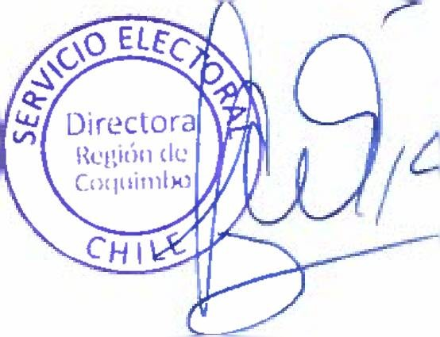

EL ANEXO N ° 1

ACEPTA CANDIDATURAS QUE INDICA

REGION DE COQUIMBO

COMUNA : ANDACOLLO ELECCION DE CONCEJALES

CHILE VAMOS RENOVACION NACIONAL - INDEPENDIENTES RENOVACION NACIONAL

* FABIOLA AIDA AVALOS MIRANDA
* YANET ESMERALDA GONZALEZ ARAYA
* ANA JERALDO RAMOS INDEPENDIENTES
* JOAQUIN ANTONIO ROJAS ZEPEDA CHILE VAMOS UDI - INDEPENDIENTES

UNION DEMOCRATA INDEPENDIENTE

* GUILLERMO ALFONSO DEL ROSARIO CASTILLO VELIZ
* PAULA ALEXANDRA TERESA VEJAR MARTINEZ INDEPENDIENTES
* RENE ALEX OLIVAREZ CORTES
* OLGA ROXANA CUELLO CUELLO
* ELBA ALICIA ROJAS PASTEN

DIGNIDAD AHORA

IGUALDAD PARA CHILE INDEPENDIENTES

* MANUELA MARGARITA BARRAZA PIZARRO
* JAVIERA LORETO CASTRO GALLEGUILLOS
* GERARDO GUSTAVO ESPEJO CASTILLO RADICALES E INDEPENDIENTES

INDEPENDIENTES

* BERNARDO OTILIO FERNANDEZ FLORES
* GERMAN ANTONIO PEREZ ROJAS UNIDAD POR EL APRUEBO P S PPD E INDEPENDIENTES

P.P.D E INDEPENDIENTES PARTIDO POR LA DEMOCRACIA

- ANDRES JUVENAL GUERRERO ROJAS

P.S E INDEPENDIENTES PARTIDO SOCIALISTA DE CHILE

* FABIOLA ANGELICA IBARRA FERRER
* PEDRO YAÑEZ ARAYA
* CONSTANZA ROJAS LOPEZ UNIDOS POR LA DIGNIDAD

DC, PRO, CIUDADANOS E INDEPENDIENTES PARTIDO DEMOCRATA CRISTIANO

* SEBASTIAN ANDRES ORDENES PIZARRO

Pagina 1

### SER

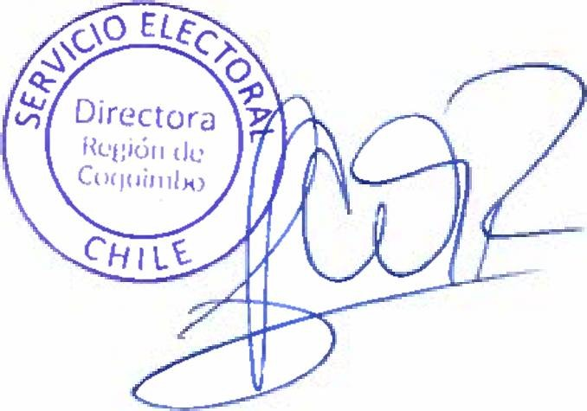

EL ANEXO N ° 1

ACEPTA CANDIDATURAS QUE INDICA

REGION DE COQUIMBO

COMUNA : ANDACOLLO

ELECCION DE CONCEJALES UNIDOS POR LA DIGNIDAD

DC, PRO, CIUDADANOS E INDEPENDIENTES INDEPENDIENTES

* ALEXANDER JOEL BRAVO ASTUDILLO
* CESAR GABRIEL ROJAS FLORES
* ROCIO DE LOS ANGELES ALVAREZ RIVERA
* LAURA JEANNETTE TAPIA TAPIA CHILE DIGNO VERDE Y SOBERANO

PARTIDO COMUNISTA E INDEPENDIENTES COMUNISTA DE CHILE

JAVIER CIFUENTES GONZALEZ

MOISES GALLARDO LOPEZ

KAREN RAMIREZ VILLALOBOS

Pagina 2

### SER

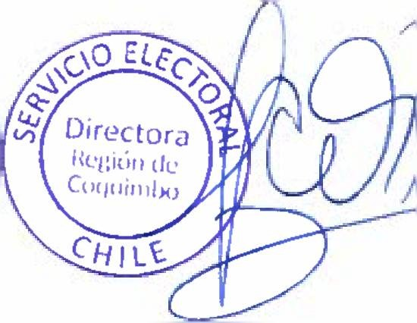

EL ANEXO N ° 1

ACEPTA CANDIDATURAS QUE INDICA

REGION DE COQUIMBO

COMUNA : CANELA ELECCION DE CONCEJALES

CHILE VAMOS EVOPOLI - INDEPENDIENTES EVOLUCION POLITICA

* JUAN EDUARDO AVALOS AVALOS
* CARLOS EDUARDO VARELA NAYAR INDEPENDIENTES
* BRIGITTE MARIA FERNANDEZ OLMOS
* DANIEL ALEJANDRO LEMUS LOPEZ
* CRISTOPHER ALEXIS OLIVARES AVALA
* RICARDO ANTONIO VICENCIO PEREIRA CHILE VAMOS RENOVACION NACIONAL - INDEPENDIENTES

RENOVACION NACIONAL

* ASTRID ANGELICA AHUMADA GODOY CHILE VAMOS UDI - INDEPENDIENTES

UNION DEMOCRATA INDEPENDIENTE

MARCIAL ERNESTO GODOY CARVAJAL

BIANCA CECILIA CARMONA ASTUDILLO

LORENA FRANCISCA TORO SEPULVEDA

CAROLINA ALEJANDRA MIRANDA UGALDE

FRANCISCA ISABEL ESPINOZA CANEPA

FRENTE AMPLIO

CONVERGENCIA SOCIAL E INDEPENDIENTES INDEPENDIENTES

* JULIETA ANTONIA CORTES JORQUERA
* MARGARITA ANGELINA PASTEN OLIVARES RADICALES E INDEPENDIENTES

PARTIDO RADICAL DE CHILE

* ERICK DANIEL PUELLES PUELLES INDEPENDIENTES
* MARIA ANGELICA ALFARO DIAZ UNIDAD POR EL APRUEBO P.S PPD E INDEPENDIENTES

P.P.D E INDEPENDIENTES PARTIDO POR LA DEMOCRACIA

* WALDO ENRIQUE CONTRERAS CORTES
* MISAEL DEL TRANSITO RIVERA CORTES INDEPENDIENTES
* NORMAN DE U\ CRUZ ARA YA ARAYA

Pagina 3

ANEXO N ° 1

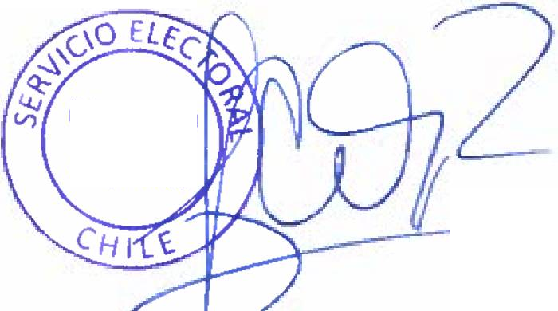

ACEPTA CANDIDATURAS QUE INDICA REGION DE COQUIMBO

COMUNA : CANELA

ELECCION DE CONCEJALES

UNIDAD POR EL APRUEBO P.S PPD E INDEPENDIENTES

P.S E INDEPENDIENTES

PARTIDO SOCIALISTA DE CHILE

* JORGE LUEIZA PEÑALOZA UNIDOS POR LA DIGNIDAD

DC, PRO, CIUDADANOS E INDEPENDIENTES PARTIDO DEMOCRATA CRISTIANO

* CARLOS AGUSTIN TRIGO CARVAJAL
* WILLIAMS ALONSO GALLARDO COLLAO
* LUZ ELIANA VEGA RAMIREZ INDEPENDIENTES

EVELYN JACQUELINE PEREIRA LANAS

ALEJANDRO OCTAVIO VALLEJOS OLATE

JENNY DEL CARMEN CARMONA ROBLES CHILE DIGNO VERDE Y SOBERANO

PARTIDO COMUNISTA E INDEPENDIENTES COMUNISTA DE CHILE

* HOMERO CORTES CAMPUSANO
* MANUEL NAVARRO VEGA
* DAVID MUÑOZ MUÑOZ
* ALVARO BACHO BACHO

PARTIDO FEDERACION REGIONALISTA VERDE SOCIAL E INDEPENDIENTES INDEPENDIENTES

* ROLANDO BAUTISTA RAMIREZ CHIESA

Directora

de

Pagina 4

ANEXO N 0 1

ACEPTA CANDIDATURAS QUE INDICA REGION DE COQUIMBO

COMUNA : COMBARBALA ELECCION DE CONCEJALES

CHILE VAMOS PRI E INDEPENDIENTES

PARTIDO REGIONALISTA INDEPENDIENTE DEMOCRATA

* JAVIER ANTONIO SPENCER ECHEVERRIA
* RAMON DOMINGO CALDERON TORREJON
* FREDY LEONEL LEDEZMA FLORES
* GEORGINA HAYDEE ASTUDILLO ARAYA INDEPENDIENTES
* ALEXI IVAN LEIVA LEIVA
* ALEJANDRA ANDREA MONTENEGRO HALLES CHILE VAMOS RENOVACION NACIONAL - INDEPENDIENTES

RENOVACION NACIONAL

* CLAUDIO ANDRES DIAZ AGUILERA
* MAURICIO ENRIQUE ALEJANDRO MICHEA CONTRERAS
* JORGE FERNANDO ORELLANA GATICA
* RODOLFO ENRIQUE RAMOS PIZARRO
* NILDA MARGOT SANTOS HERRERA INDEPENDIENTES
* JOSE LUIS ARCE CIFUENTES CHILE VAMOS UDI - INDEPENDIENTES

UNION DEMOCRATA INDEPENDIENTE

* SERGIO BALDOMERO GALLARDO ZEPEDA
* MACARENA LUCIA DE LOURDES CERDA MIRANDA INDEPENDIENTES
* HERNAN GONZALO AGUILERA CORTES

FRENTE AMPLIO

PARTIDO COMUNES E INDEPENDIENTES COMUNES

* JUAN RODRIGO FUENTES FERNANDEZ INDEPENDIENTES
* YUBIXZA ANDREA CARVAJAL TAPIA
* SEBASTIAN ALEJANDRO RAMOS GAETE RADICALES E INDEPENDIENTES

PARTIDO RADICAL DE CHILE

ALEJANDRA GISELLE HERNANDEZ MATUS

JORGE EDUARDO MUÑOZ RAMOS

ALEX RODRIGO OSSANDON ALFARO

Directora Región de CiH|u¡nilxn

Pagina 5

ANEXO N ° 1

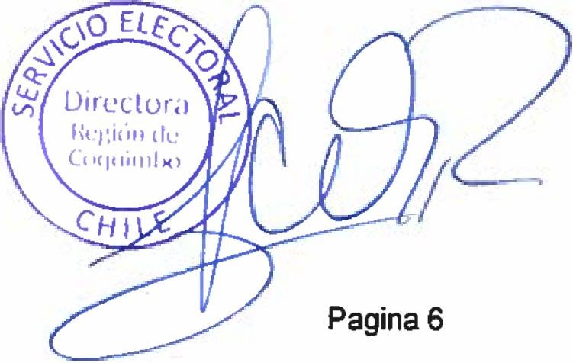

ACEPTA CANDIDATURAS QUE INDICA REGION DE COQUIMBO

COMUNA : COMBARBALA

ELECCION DE CONCEJALES RADICALES E INDEPENDIENTES

PARTIDO RADICAL DE CHILE

* MIRNA JANET PIZARRO AHUMADA
* JACOB MAURICIO SILVA GUERRERO INDEPENDIENTES
* JOSE LORENZO ROJAS TORRES UNIDAD POR EL APRUEBO P.S PPD E INDEPENDIENTES

P.P.D E INDEPENDIENTES PARTIDO POR LA DEMOCRACIA

* JUAN ALEJANDRO CASTILLO CASTILLO INDEPENDIENTES

YOLANDA DISNARDA ROMERO CARVAJAL

JUAN CORTES OLIVARES

ARACELLY ALEJANDRA MONTALBAN PAEZ

P.S E INDEPENDIENTES INDEPENDIENTES

* CRISTEL PADILLA ARAYA UNIDOS POR LA DIGNIDAD

DC, PRO CIUDADANOS E INDEPENDIENTES PARTIDO DEMOCRATA CRISTIANO

* VICTOR GONZALO GALLARDO VALDIVIESO PARTIDO PROGRESISTA DE CHILE
* CLAUDIO ALFONSO BRAVO GALLARDO INDEPENDIENTES
* EDGARDO DEL ROSARIO VEGA TAPIA
* ELISA DEL ROSARIO FLORES GUERRERO
* ROBERTO ROJAS ROJAS CHILE DIGNO VERDE Y SOBERANO

PARTIDO COMUNISTA E INDEPENDIENTES COMUNISTA DE CHILE

* ALFONSO CORTES RUILOVA INDEPENDIENTES
* DEMOFILA LETICIA CARVAJAL RAMIREZ

### SER

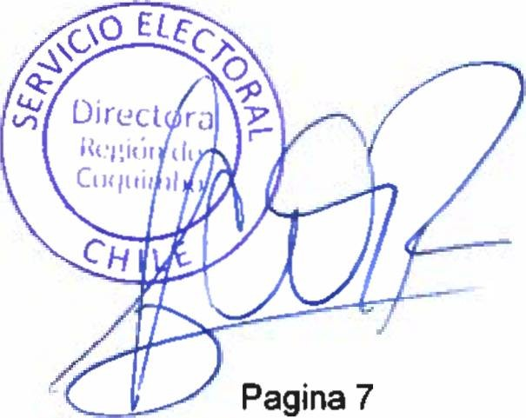

EL ANEXO N ° 1

ACEPTA CANDIDATURAS QUE INDICA

REGION DE COQUIMBO

COMUNA : COQUIMBO ELECCION DE CONCEJALES

CHILE VAMOS EVOPOLI - INDEPENDIENTES EVOLUCION POLITICA

* VIVIANA MARGOTH CEA VERA
* ERICK ANDRES DE LA BARRA OLIVARES
* CATHERINE DE LAS MERCEDES GUERRA GALLARDO
* JUAN FRANCISCO CHANDIA ACUÑA
* RICARDO RODRIGO ARDILES ZEPEDA INDEPENDIENTES
* RUBEN ENRIQUE CHIRINO VENEGAS
* RODRIGO ANDRES ENCALADA PLAZA CHILE VAMOS PRI E INDEPENDIENTES

PARTIDO REGIONALISTA INDEPENDIENTE DEMOCRATA

* LUIS ALFREDO ROJAS VILCHES INDEPENDIENTES
* EDUARDO ANDRES TOLEDO CUYUL CHILE VAMOS RENOVACION NACIONAL - INDEPENDIENTES

RENOVACION NACIONAL

* GUIDO ANDRE HERNANDEZ TRUJILLO
* WALTER HUGO ARDILES TELLO
* HECTOR NIVALDO BRICEÑO URRA
* HENRIETTE MARION BUGUEÑO ARAYA
* NOEMI ESTELA GONZALEZ ARO
* MIGUEL ANGEL QUEVEDO ARCOS
* LILIAN DOLORES VIA SAN MARTIN CHILE VAMOS UDI - INDEPENDIENTES

UNION DEMOCRATA INDEPENDIENTE

MARIO DAVID BURLE DELVA

DANISA MILENKA FLORES MATURANA

ELVIRA DEL CARMEN RIVERA PEREZ

OSCAR HUGO CECCHI MIRANDA

GLORIA MARINA VARGAS GONZALEZ

AURORA BETZABET CASTILLO HERRERA

LUIS ARMANDO TABILO OSSANDON

AIDA ESTER SEGOVIA ALVAREZ

FRENTE AMPLIO

CONVERGENCIA SOCIAL E INDEPENDIENTES CONVERGENCIA SOCIAL

* IGNACIO HERNAN PLAZA RAMIREZ

25

ANEXO N ° 1

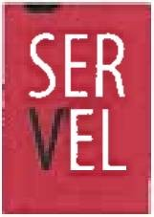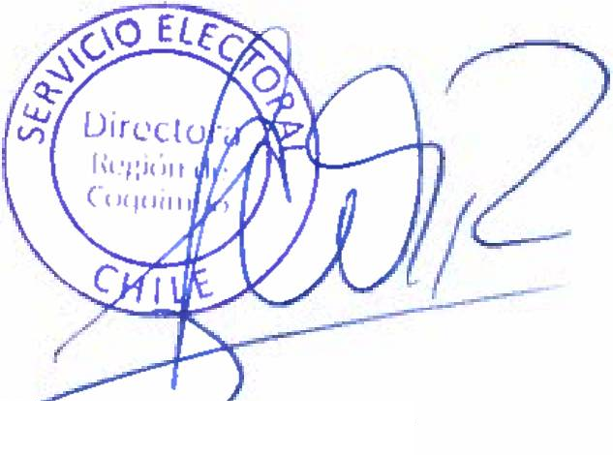

ACEPTA CANDIDATURAS QUE INDICA REGION DE COQUIMBO

COMUNA : COQUIMBO

ELECCION DE CONCEJALES FRENTE AMPLIO

CONVERGENCIA SOCIAL E INDEPENDIENTES CONVERGENCIA SOCIAL

* VERONICA CAROLINA VILCHES ROJAS INDEPENDIENTES
* CHRISTIAN MATIAS GONZALEZ RUIZ REVOLUCION DEMOCRATICA E INDEPENDIENTES

REVOLUCION DEMOCRATICA

* JORGE ANTONIO GOMEZ RAMIREZ INDEPENDIENTES
* CAMILA CONSTANZA PONCE PONCE

DIGNIDAD AHORA

IGUALDAD PARA CHILE IGUALDAD

* LUIS ARENAS OLIVARES
* PILAR NUÑEZ SEGOVIA INDEPENDIENTES
* INGRID SOLEDAD HEREDIA BARRERA
* RAMON EDUARDO OROS GALLEGUILLOS
* FRANCISCO NICOLAS JAIME ROJAS RADICALES E INDEPENDIENTES

PARTIDO RADICAL DE CHILE

* MERCEDES CORTES GARCIA
* MICHAEL CRISTOPHER MANQUE MANQUE
* JAIME HERNAN JIMENEZ CORTES
* ABRAHAM SCHNAIDERMAN VOLOSKY INDEPENDIENTES
* ROXANA DEL CARMEN ZAMBRA VILLARROEL
* JULIO ANDRES BRAVO MOLLINGER
* SERGIO ERNESTO PIZARRO CORTEZ
* VICTOR MANUEL SARMIENTO GAJARDO UNIDAD POR EL APRUEBO P.S PPD E INDEPENDIENTES

P.P.D E INDEPENDIENTES PARTIDO POR U\ DEMOCRACIA

CECILIA DEL CARMEN ALFARO GONZALEZ

ROBERTO EDUARDO FIGUEROA HENRIQUEZ

Pagina 8

### SER

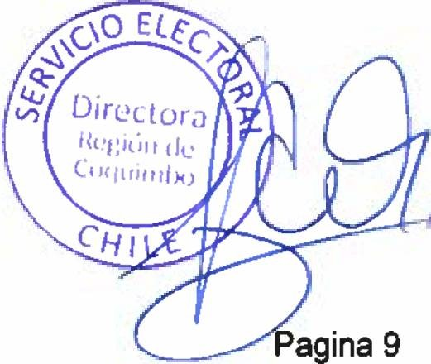

EL ANEXO N ° 1

ACEPTA CANDIDATURAS QUE INDICA

REGION DE COQUIMBO

COMUNA : COQUIMBO ELECCION DE CONCEJALES

UNIDAD POR EL APRUEBO P.S PPD E INDEPENDIENTES

P.P.D E INDEPENDIENTES PARTIDO POR LA DEMOCRACIA

* LIBRADA ANTONIETABUGUEÑO CARVAJAL
* MAURICIO EDGARDO SWART GONZALEZ
* FELIPE ESTEBAN VELIZ GODOY
* HEYLLEL BYRLEY GALLEGUILLOS ROJAS

P.S E INDEPENDIENTES

PARTIDO SOCIALISTA DE CHILE

* MARINA SILVA GALVEZ
* SANDRA HERMOSILLA CERDA
* FREDDY BONILLA ROJO
* PATRICIO BARAHONA CERDA UNIDOS POR LA DIGNIDAD

DC, PRO, CIUDADANOS E INDEPENDIENTES PARTIDO DEMOCRATA CRISTIANO

* JOSE OSSANDON ALFARO
* CAMILA FERNANDA BARRERA SILVA
* KARY VALESKA GOMEZ VILLANUEVA
* PAMELA LORETO BETANCOURT GUZMAN INDEPENDIENTES
* IRIS DE LAS MERCEDES CONTRERAS ALLENDE
* RAUL HERNAN MENESES ROJAS
* FELIPE ANDRES VELASQUEZ NAVEA
* CRISTIAN OCTAVIO PIZARRO MANCILLA

REPUBLICANOS

REPUBLICANOS E INDEPENDIENTES REPUBLICANO DE CHILE

* CESAR AUGUSTO DIAZ GUERRA INDEPENDIENTES
* MELANIE IVONNE DIAZ TAPIA
* CRISTOBAL BERNARDO ANDIA RIVEROS
* DANIELA CONSTANZA ARAYA SALAS
* BARBARA LORETO CORTES NARANJO
* MAURICIO ALEJANDRO MARTINEZ ROSSEL CHILE DIGNO VERDE Y SOBERANO

PARTIDO COMUNISTA E INDEPENDIENTES COMUNISTA DE CHILE

* CAMILO RUIZ VALLADARES

### SER

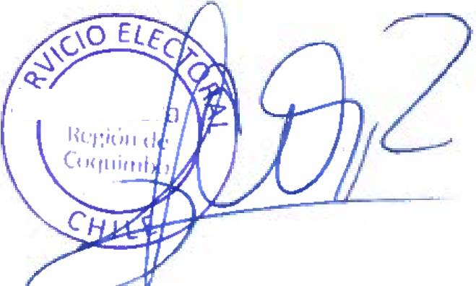

EL ANEXO N ° 1

ACEPTA CANDIDATURAS QUE INDICA

REGION DE COQUIMBO

COMUNA : COQUIMBO ELECCION DE CONCEJALES

CHILE DIGNO VERDE Y SOBERANO

PARTIDO COMUNISTA E INDEPENDIENTES COMUNISTA DE CHILE

* NELSON MARTINEZ OTAZO INDEPENDIENTES
* JACINTO ARACENA PLAZA CANDIDATURA INDEPENDIENTE
* PABLO ENRIQUE GALLEGUILLOS CASTILLO

¿t7 Director

Pagina 10

### SER



EL ANEXO N ° 1

ACEPTA CANDIDATURAS QUE INDICA

REGION DE COQUIMBO

COMUNA : ILLAPEL ELECCION DE CONCEJALES

CHILE VAMOS RENOVACION NACIONAL - INDEPENDIENTES RENOVACION NACIONAL

* EDUARDO ANDRES GONZALEZ DABED INDEPENDIENTES
* PEDRO ENRIQUE NUÑEZ GUERRA
* RODRIGO ALEJANDRO RAMIREZ ALCOTA CHILE VAMOS UDI - INDEPENDIENTES

UNION DEMOCRATA INDEPENDIENTE

* MAISA DE LOS ANGELES OLIVARES MARTINEZ
* INES ALEJANDRA CORTES CARVAJAL
* JOSE LUIS TORO BENAVIDES
* ALEXIS ALEJANDRO VIDAL SUAZO
* JORGE ESTEBAN FURET NEIRA

FRENTE AMPLIO

CONVERGENCIA SOCIAL E INDEPENDIENTES INDEPENDIENTES

* JANINA ANDREA ARAYA MATURANA
* JOSE LUIS NUÑEZ NUÑEZ
* YOHANA DEL CARMEN QUINTUL LLANQUILEF RADICALES E INDEPENDIENTES

PARTIDO RADICAL DE CHILE

* CARLOS ENRIQUE AGUILERA MORALES
* JUAN SEBASTIAN ASTUDILLO BARRAZA
* PAOLA ALEJANDRA GALLARDO CORTES
* HECTOR ENRIQUE HERRERA VEAS UNIDAD POR EL APRUEBO P.S PPD E INDEPENDIENTES

P.P.D E INDEPENDIENTES PARTIDO POR LA DEMOCRACIA

* MARIA HAYDEE DIAZ VEGA INDEPENDIENTES
* HECTOR MANUEL BAEZ CORTES
* PEDRO PIÑONES PLAZA

P.S E INDEPENDIENTES

PARTIDO SOCIALISTA DE CHILE

* FANCY NA VEA MORALES INDEPENDIENTES
* NATALY CARVAJAL CARVAJAL

Pagina 11

ANEXO N ° 1

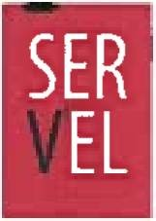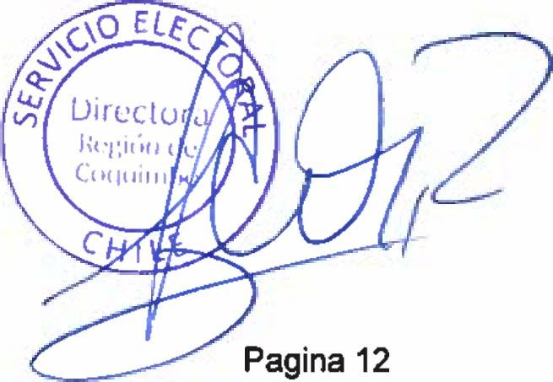

ACEPTA CANDIDATURAS QUE INDICA REGION DE COQUIMBO

COMUNA : ILLAPEL

ELECCION DE CONCEJALES UNIDOS POR LA DIGNIDAD

DC, PRO, CIUDADANOS E INDEPENDIENTES PARTIDO DEMOCRATA CRISTIANO

* HERMOSINA DE MERCEDES MANQUEZ OLIVARES
* FABIAN ARIEL OLIVARES HIDALGO
* MARTA FANY PEREIRA MOLINA INDEPENDIENTES

* EDUARDO ANTONIO CORTES MANQUEZ

* FRANCISCO FERNANDO VICENCIO CALDERON
* NICOLAS ALEJANDRO GALLEGUILLOS TAPIA CHILE DIGNO VERDE Y SOBERANO

PARTIDO COMUNISTA E INDEPENDIENTES COMUNISTA DE CHILE

* MAURICIO JAVIER PALACIO ROJAS INDEPENDIENTES
* XIMENA CECILIA OLIVARES SEGOVIA

7^

### SER

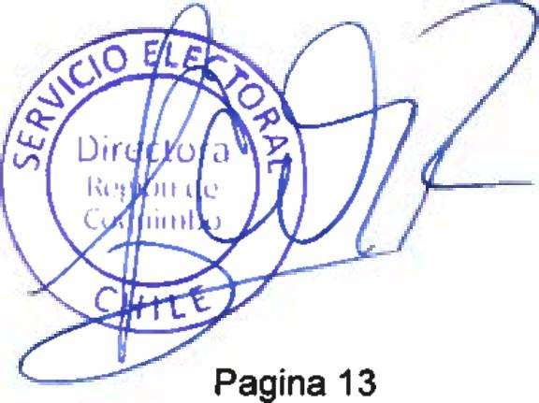

EL ANEXO N ° 1

ACEPTA CANDIDATURAS QUE INDICA

REGION DE COQUIMBO

COMUNA : LA HIGUERA ELECCION DE CONCEJALES

CHILE VAMOS RENOVACION NACIONAL - INDEPENDIENTES RENOVACION NACIONAL

* FLOR MARIA CASTILLO CUEVAS
* ALEXIS CLAUDIO SANCHEZ HUEICHA CHILE VAMOS UDI - INDEPENDIENTES

UNION DEMOCRATA INDEPENDIENTE

* FREDDY RUDIGUER BREMER BRAVO
* BEATRIZ ASCENCION HERNANDEZ AZOCAR
* ROQUER JAVIER GONZALEZ ROJAS
* CARLOS EMILIO MATUS BAHAMONDE INDEPENDIENTES
* MARCELO PATRICIO GODOY ROCO
* FRANCISCO JAVIER MENENDEZ ROCO UNIDAD POR EL APRUEBO P.S PPD E INDEPENDIENTES

P.P.D E INDEPENDIENTES INDEPENDIENTES

* TERESA DEL ROSARIO REYES MUÑOZ
* REINALDO ISRAEL ROMERO PERALTA

P.S E INDEPENDIENTES INDEPENDIENTES

* JORGE GONZALEZ ALARCON
* JENNY BARRAZA PORRIGA UNIDOS POR LA DIGNIDAD

DC, PRO, CIUDADANOS E INDEPENDIENTES PARTIDO DEMOCRATA CRISTIANO

* OSCAR GAMANIEL AVILEZ STUARDO
* FERNANDO ANTONIO CONTRERAS CORTES
* HERNAN AGUSTIN SOLIS DURAN INDEPENDIENTES
* SERGIO ANTONIO ALVAREZ IRRAZABAL
* NATALIA ANDREA VILLALOBOS MERY CHILE DIGNO VERDE Y SOBERANO

PARTIDO COMUNISTA E INDEPENDIENTES COMUNISTA DE CHILE

* URBANO MORALES GONZALEZ INDEPENDIENTES
* PAZ BELEN URRUTIA URRUTIA

ANEXO N ° 1

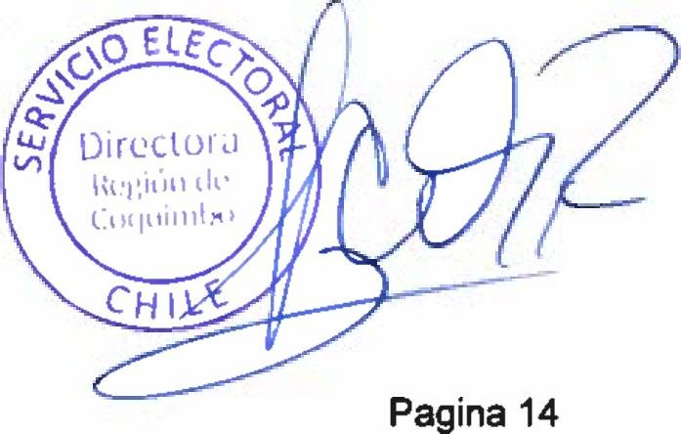

ACEPTA CANDIDATURAS QUE INDICA REGION DE COQUIMBO

COMUNA : LA HIGUERA ELECCION DE CONCEJALES

CHILE DIGNO VERDE Y SOBERANO

PARTIDO FEDERACION REGIONALISTA VERDE SOCIAL E INDEPENDIENTES FEDERACION REGIONALISTA VERDE SOCIAL

RODOLFO JACOB VELIZ CHILCUMPA

FRANCISCO ANDRES CORTES DINAMARCA

ANEXO N ° 1

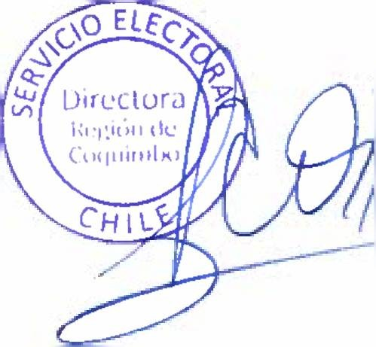

ACEPTA CANDIDATURAS QUE INDICA REGION DE COQUIMBO

COMUNA : LA SERENA ELECCION DE CONCEJALES

CHILE VAMOS EVOPOLI - INDEPENDIENTES EVOLUCION POLITICA

* MARIA GRACIELA CHECURA ROJAS
* PEDRO ANTONIO ROJAS SILVA
* ADA FRANCHESKA ROCO ROCO
* CLAUDIO ALEJANDRO MANCILLA MANCILLA
* GONZALO FERNANDO BINVIGNAT NUÑEZ INDEPENDIENTES
* GILENA SOFIA PLAZA QUIROZ
* SERGIO GUSTAVO AGUILERA GUERRA
* PATRICIO DOMINGO PEÑA ROA

CHILE VAMOS RENOVACION NACIONAL - INDEPENDIENTES RENOVACION NACIONAL

* ALEJANDRO MARIANO PINO URIBE
* DANIELA NORAMBUENA BORGHERESI
* MARIANO SALVADOR OÑATE PARRA
* JUAN PABLO VILLAR GUTIERREZ INDEPENDIENTES
* HERNAN HERIBERTO GARRY TAPIA CHILE VAMOS UDI - INDEPENDIENTES

UNION DEMOCRATA INDEPENDIENTE

* ANITA CAROLINA AGUILERA AGUIRRE
* FERNANDO IVAN TORO SEPULVEDA
* HUGO CORNELIO BAEZA BRAVO
* CECILIA CAROLINA SIMONETTE CARCAMO KOVACIC
* GERARDO MARCELO TAPPEN DE LA CARRERA
* SEBASTIAN ANDRES MARQUEZ PIZARRO
* PAULA ANDREA ESCALONA ROVEGNO INDEPENDIENTES
* FRANKLIN RICARDO ZEPEDA GODOY

FRENTE AMPLIO

CONVERGENCIA SOCIAL E INDEPENDIENTES INDEPENDIENTES

* JOSE ANDRES SAAVEDRA JUICA
* LUIS VICENTE TABILO ARAYA PARTIDO COMUNES E INDEPENDIENTES

INDEPENDIENTES

* MARCIA ALEJANDRA ALBANES CARCAMO

Pagina 15

31

### SER

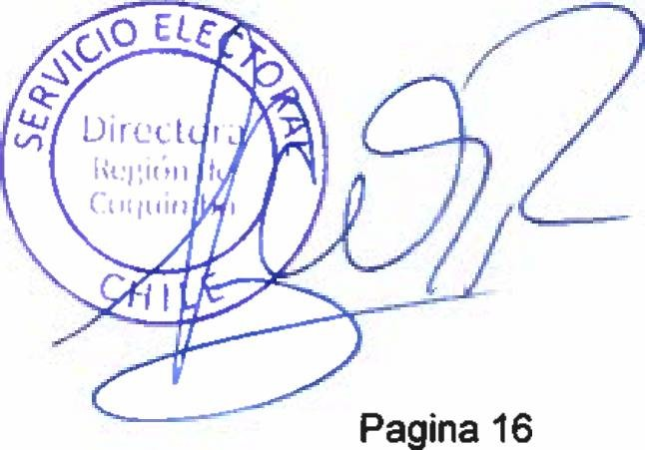

EL ANEXO N ° 1

ACEPTA CANDIDATURAS QUE INDICA

REGION DE COQUIMBO

COMUNA : LA SERENA

ELECCION DE CONCEJALES FRENTE AMPLIO

PARTIDO COMUNES E INDEPENDIENTES INDEPENDIENTES

* MARCELA DANIELA GATICA ANDRADES REVOLUCION DEMOCRATICA E INDEPENDIENTES

REVOLUCION DEMOCRATICA

* DANIELA ANDREA MOLINA BARRERA
* JORGE ANTONIO CAMPUSANO RODRIGUEZ
* ALICIA ISABEL ACUÑA GALLEGUILLOS INDEPENDIENTES
* MAURICIO ANTONIO PLAZA VERGARA RADICALES E INDEPENDIENTES

PARTIDO RADICAL DE CHILE

* BRISA ELIZABETH CASTILLO ROJAS
* YASMIN ELENA SOLEDAD CHAIBUN ROJO
* ALVARO ANDRES GODOY DIAZ
* CRISTIAN MARIN PASTEN
* PATRICIO BERNARDO RAMIREZ CONTRERAS
* CLAUDIO ANDRES ROJAS ARA YA
* JOHAN ENMANUEL ROJAS GUERRA INDEPENDIENTES
* IVAN EUGENIO FUENTES CARCELES
* GIOVANINA PAOLA ALFARO ALFARO
* ALVARO CHRISTIAN VILA RIQUELME UNIDAD POR EL APRUEBO P.S PPD E INDEPENDIENTES

P.P.D E INDEPENDIENTES PARTIDO POR LA DEMOCRACIA

* CLAUDIA ARMIJO BAZAN
* FELIPE ALEJANDRO BARRAZA ARAYA
* LUIS EDUARDO PEREZ ALCAYAGA INDEPENDIENTES
* VALESKA VALDERRAMA ARAYA

P.S E INDEPENDIENTES

PARTIDO SOCIALISTA DE CHILE

* HASSAN ADARO ARDILES
* CARMEN ZAMORA JOPIA

**SER**

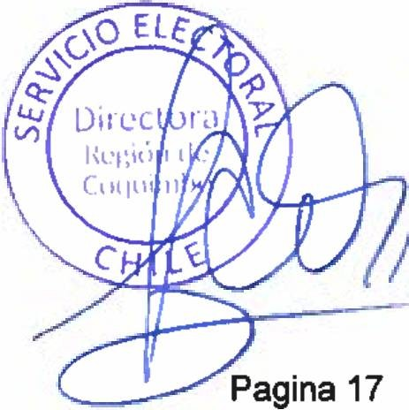

**EL** ANEXO N ° 1

ACEPTA CANDIDATURAS QUE INDICA

REGION DE COQUIMBO

COMUNA : LA SERENA ELECCION DE CONCEJALES

UNIDAD POR EL APRUEBO P.S PPD E INDEPENDIENTES

P.S E INDEPENDIENTES

PARTIDO SOCIALISTA DE CHILE

* MATIAS ESPINOSA MORALES UNIDOS POR LA DIGNIDAD

DC, PRO, CIUDADANOS E INDEPENDIENTES PARTIDO DEMOCRATA CRISTIANO

* LEONEL ALBERTO CASTRO BONICHE
* RAMON GONZALEZ MUNIZAGA
* FELIX ALONSO VELASCO LADRON DE GUEVARA
* CLAUDIA MARCELA BRAVO VALLEJOS
* MARIANO ROBERTO MUÑOZ CONTRERAS
* PATRICIA YOLANDA VELIZ RODRIGUEZ
* LUCIANO ROLANDO ROJAS PIZARRO
* JUAN GABRIEL JUICA CISTERNAS
* JULIE CAROLINA CONTADOR ESPINOZA PARTIDO PROGRESISTA DE CHILE
* JULIO MOISES ZAPATA RODRIGUEZ

REPUBLICANOS

REPUBLICANOS E INDEPENDIENTES REPUBLICANO DE CHILE

* GONZALO PLAZA AGUIRRE
* ELSA MYRIAM BENITEZ JOFRE
* GLORIA YOLANDA PAREDES DIAZ INDEPENDIENTES
* VIVIANA JANET GRES AHUMADA
* LUIS PEDRO PIZARRO MENDEZ CHILE DIGNO VERDE Y SOBERANO

PARTIDO COMUNISTA E INDEPENDIENTES COMUNISTA DE CHILE

* LUIS AGUILERA GONZALEZ
* CHRISTIAN LUIS HUAQUIMILLA MANQUEL
* KATHERINE IVANOSKA VELIZ OSORIO INDEPENDIENTES
* DANIEL EDUARDO PALOMINOS RAMOS
* RAYEN POJOMOVSKY ALISTE

ANEXO N 0 1

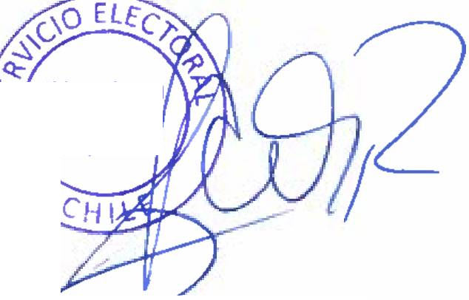

ACEPTA CANDIDATURAS QUE INDICA REGION DE COQUIMBO

COMUNA : LA SERENA ELECCION DE CONCEJALES

CHILE DIGNO VERDE Y SOBERANO

PARTIDO FEDERACION REGIONALISTA VERDE SOCIAL E INDEPENDIENTES FEDERACION REGIONALISTA VERDE SOCIAL

PAMELA SALOME CAIMANQUE ESPEJO

DARWIN ROBERTO VENEGAS FLORES

MARIA ALEJANDRA SAN FRANCISCO CARVAJAL

Directora

Ki'l'.ión

CIMIUÍIIIIH/

Pagina 18

Vi

## SER

**EL** ANEXO N 0 1

ACEPTA CANDIDATURAS QUE INDICA

REGION DE COQUIMBO

COMUNA : LOSVILOS ELECCION DE CONCEJALES

CHILE VAMOS PRI E INDEPENDIENTES INDEPENDIENTES

* JESSICA NATALIE PIZARRO GONZALEZ

CHILE VAMOS RENOVACION NACIONAL - INDEPENDIENTES RENOVACION NACIONAL

* BERTA DE LAS MERCEDES MARTINEZ GONZALEZ
* FABIAN CARVAJAL VENECIANO
* CARLOS MAUREIRA SILVA
* ENA MARIA PATRICIA MELINE GARCIA INDEPENDIENTES
* OSCAR ARMANDO TORO BASTIAS CHILE VAMOS UDI - INDEPENDIENTES

UNION DEMOCRATA INDEPENDIENTE

* VICTOR RICARDO RAMIREZ REBOLLEDO INDEPENDIENTES
* ANA MARIA YAÑEZ CORDERO
* NADYA ERCILIA VILLARROEL DONOSO

FRENTE AMPLIO

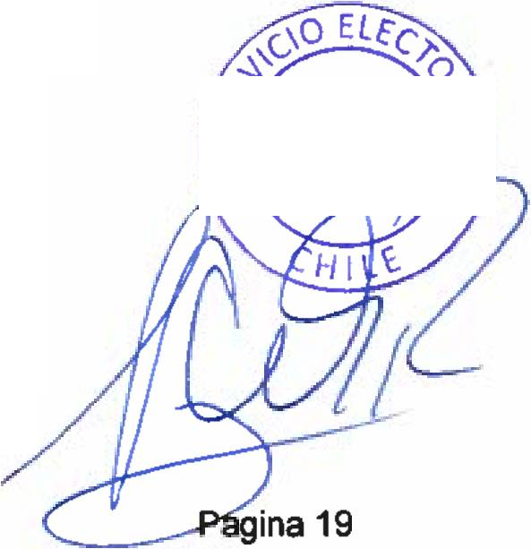

CONVERGENCIA SOCIAL E INDEPENDIENTES CONVERGENCIA SOCIAL

* PATRICIO MEZA SALAS INDEPENDIENTES
* CRISTINA LORETO SANTIBAÑEZ ZAPATA
* MARGARITA CATALINA GONZALEZ AVALOS PARTIDO COMUNES E INDEPENDIENTES

COMUNES

* RENE PATRICIO ARANCIBIA DIAZ RADICALES E INDEPENDIENTES

PARTIDO RADICAL DE CHILE

* CARMEN DEL TRANSITO CASTILLO SEGOVIA
* WILLIAMS FACUNDO MARIN ROJO INDEPENDIENTES
* RODOLFO ENRIQUE BUCHERENICK ZUÑIGA
* GASTON EDUARDO RODRIGUEZ TAPIA
* DAVID GASTON ALTAMIRANO HERNANDEZ UNIDAD POR EL APRUEBO P.S PPD E INDEPENDIENTES

P.P.D E INDEPENDIENTES PARTIDO POR LA DEMOCRACIA

- JACQUELINE DE LAS MERCEDES CONTRERAS BUGUEÑO

/¿o/ Directora YP\ I 1 lú'j’JÓit di; r 1

\ \ (AHIUÍIIIIK)^

ANEXO N 0 1

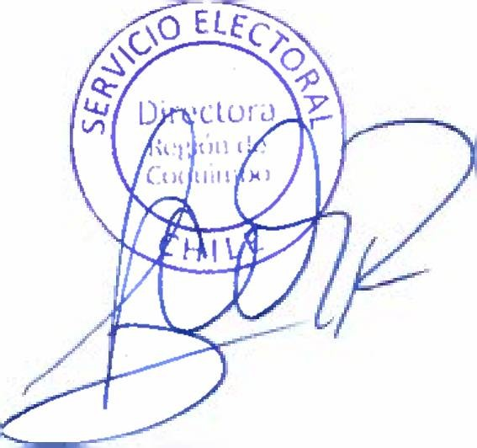

ACEPTA CANDIDATURAS QUE INDICA REGION DE COQUIMBO

COMUNA : LOSVILOS ELECCION DE CONCEJALES

UNIDAD POR EL APRUEBO P.S PPD E INDEPENDIENTES

P.P.D E INDEPENDIENTES INDEPENDIENTES

- WERNER DE JESUS FIGUEROA PEÑA

P.S E INDEPENDIENTES

PARTIDO SOCIALISTA DE CHILE

* ALONSO VILLARROEL PEREZ INDEPENDIENTES
* MATTHIAS EYZAGUIRRE MENDEZ
* KAREN CISTERNAS LEGUA UNIDOS POR LA DIGNIDAD

DC, PRO, CIUDADANOS E INDEPENDIENTES PARTIDO DEMOCRATA CRISTIANO

* JULIO WERNER ROJOS ASTORGA
* MARIA ERICA CORREA COLU\O INDEPENDIENTES
* PATRICIA DEL CARMEN GUAJARDO CADENA
* ISAIAS DEL ROSARIO RAMIREZ PEREIRA CHILE DIGNO VERDE Y SOBERANO

PARTIDO COMUNISTA E INDEPENDIENTES COMUNISTA DE CHILE

* RAUL CONTRERAS FERNANDEZ
* CARLOS FIGUEROA VALDES
* ANTONIO MUÑOZ GUTIERREZ CANDIDATURA INDEPENDIENTE
* PAULO HENRIQUE SILVA TALAMILLA

Pagina 20

## SER

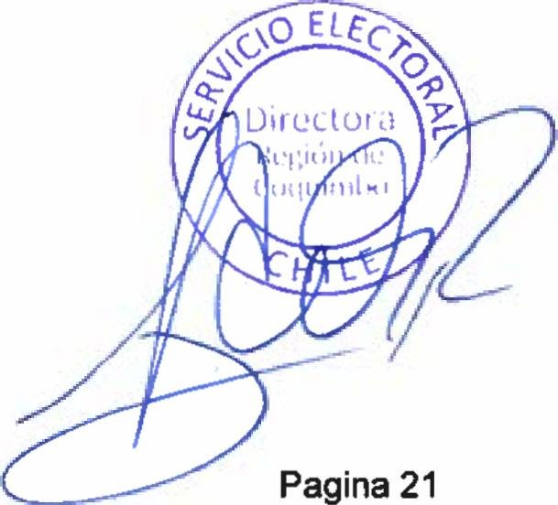

**EL** ANEXO N ° 1

ACEPTA CANDIDATURAS QUE INDICA

REGION DE COQUIMBO

COMUNA : MONTE PATRIA ELECCION DE CONCEJALES

CHILE VAMOS RENOVACION NACIONAL - INDEPENDIENTES RENOVACION NACIONAL

* ALEXIS LEONARDO ARA YA CANALES CHILE VAMOS UDI - INDEPENDIENTES

UNION DEMOCRATA INDEPENDIENTE

* NICOLAS IGNACIO ARAYAASTUDILLO
* PABLO CESAR AGUIRRE CORTES INDEPENDIENTES
* IGNACIO JESUS ZEPEDA AGUIRRE
* PEDRO JOSE ALVAREZ MUÑOZ

DIGNIDAD AHORA

IGUALDAD PARA CHILE IGUALDAD

* AMANDA MONTENEGRO BOBADILLA INDEPENDIENTES
* ALEXIS ANDRES ESCOBAR MUÑOZ RADICALES E INDEPENDIENTES

PARTIDO RADICAL DE CHILE

* GABRIEL RODRIGO DIAZ MUÑOZ INDEPENDIENTES
* JESSICA ALEJANDRA TOLEDO PEREIRA
* MAURICIO IGNACIO CORTES TAPIA
* FLORIDOR DEL ROSARIO SOLAR ARDILES
* MERY SOLANGE MORA ARAYA
* JUAN CARLOS ARAYA BORQUEZ UNIDAD POR EL APRUEBO P.S PPD E INDEPENDIENTES

P.P.D E INDEPENDIENTES PARTIDO POR LA DEMOCRACIA

* CARLOTA RAQUEL VILLALOBOS CORTES
* CRISTIAN MARCELO ROJO ARANCIBIA
* MICHELLE HERRERA BRAVO

P.S E INDEPENDIENTES

PARTIDO SOCIALISTA DE CHILE

* RENE CHEPILLO SALINAS
* NELSON VEAS CORTES INDEPENDIENTES
* CARLOS CASTILLO CORTES

ANEXO N ° 1

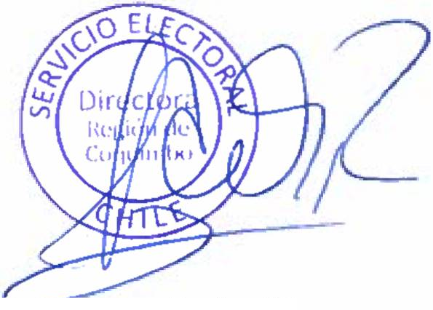

ACEPTA CANDIDATURAS QUE INDICA REGION DE COQUIMBO

COMUNA : MONTE PATRIA

ELECCION DE CONCEJALES UNIDOS POR U\ DIGNIDAD

DC, PRO, CIUDADANOS E INDEPENDIENTES PARTIDO DEMOCRATA CRISTIANO

* MARIA PIA GALLEGUILLOS OGALDE
* ANA CAROLINA ROJAS BRUNA INDEPENDIENTES
* ANDREA FABIOLA BOLADOS ESPINOZA
* ERIC HOMERO CORTES NAREA
* JOANY ADAN ARAYA RAMOS
* KARLA TERESA MARISOL MUNDACA CORTES CHILE DIGNO VERDE Y SOBERANO

PARTIDO COMUNISTA E INDEPENDIENTES COMUNISTA DE CHILE

* BRAJEAN CHRISS CASTILLO CORTES
* LUCIANO ARAYA ARAYA INDEPENDIENTES
* DEYSI CASTILLO BORQUEZ

Pagina 22

## SER

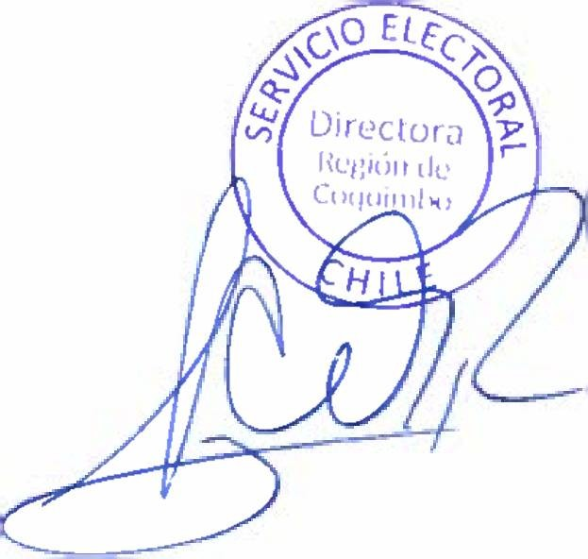

**EL** ANEXO N ° 1

ACEPTA CANDIDATURAS QUE INDICA

REGION DE COQUIMBO

COMUNA : OVALLE ELECCION DE CONCEJALES

CHILE VAMOS EVOPOLI - INDEPENDIENTES EVOLUCION POLITICA

* OLGA CAMILA VICENCIO LOPEZ
* JUAN FRANCISCO JAVIER CONTADOR CARVAJAL
* DELFIN HERNAN BARRAZA CARVAJAL
* MARIO ANDRES GUERRA VARELA
* JOVANKA MILENA RENDIC VELIZ INDEPENDIENTES
* IVAN ANTONIO MUÑOZ CASTILLO
* CLAUDIO ALEXIS AHUMADA VEGA
* JUAN EDUARDO JIMENEZ ARA YA CHILE VAMOS PRl E INDEPENDIENTES

PARTIDO REGIONALISTA INDEPENDIENTE DEMOCRATA

* BLAS OSCAR HUMBERTO ARAYA RIVERA
* ELISA EDITH FERNANDEZ ORTIZ
* MONICA PATRICIA ASTUDILLO COLLAO
* CARLOS MAURICIO BUGUEÑO EGAÑA
* MANUEL JESUS MUNDACA TAPIA
* ARTURO CELEDONIO MARIN ZAMORA INDEPENDIENTES
* CARMEN VITALIA VELIZ CASTRO

CHILE VAMOS RENOVACION NACIONAL - INDEPENDIENTES RENOVACION NACIONAL

* NICOLAS WALDO AGUIRRE ASTUDILLO
* MANUEL ARAYA CASTILLO
* HUGO ALEX CARVAJAL CORTES
* MARIO ALEJANDRO RAMIREZ NEYRA
* JULIA BEATRIZ RODRIGUEZ FIGUEROA
* MONICA MAKARENA VERGARA TAPIA CHILE VAMOS UDI - INDEPENDIENTES

UNION DEMOCRATA INDEPENDIENTE

* MARCELO BASTIAN ROJAS RUBINA
* JONATHAN ANDRES OÑATE CORTES
* MARCO ANTONIO LOPEZ CASTILLO INDEPENDIENTES
* KELY MAKIEL MARAMBIO BOLVARAN

Pagina 23

## SER

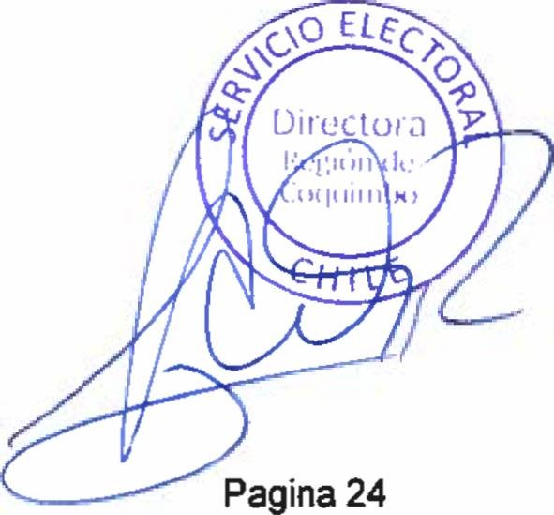

ó **EL** ANEXO N ° 1

ACEPTA CANDIDATURAS QUE INDICA

REGION DE COQUIMBO

COMUNA : OVALLE ELECCION DE CONCEJALES

CHILE VAMOS UDI - INDEPENDIENTES INDEPENDIENTES

ROXANA LORENA ARAYA CASTILLO

ANTONIO ALEXIS GODOY PEREZ

FRENTE AMPLIO

CONVERGENCIA SOCIAL E INDEPENDIENTES INDEPENDIENTES

* JACQUELINE ANTONIA PIZARRO GONZALEZ

DIGNIDAD AHORA

HUMANICEMOS CHILE INDEPENDIENTES

* NATALIA ANDREA CHARPENTIER RIVAS IGUALDAD PARA CHILE

INDEPENDIENTES

* CECILIA DEL ROSARIO BADILLA GAJARDO RADICALES E INDEPENDIENTES

PARTIDO RADICAL DE CHILE

* JUAN ANTONIO ANGEL VILLALOBOS INDEPENDIENTES
* MATIAS BARRERA VERGARA
* BENITO ANDRES CASTILLO CASTILLO
* MARIELA ELENA MARAMBIO HERRERA
* RAUL ARMANDO TELLO ROJAS
* GERALD LUIS CASTILLO CASTILLO UNIDAD POR EL APRUEBO P.S PPD E INDEPENDIENTES

P.P.D E INDEPENDIENTES PARTIDO POR LA DEMOCRACIA

* CARLOS RENE RAMOS GARCIA
* MARIA REBECA VEGA ROJAS
* MANUEL MADRID NUÑEZ INDEPENDIENTES
* MARTA ANTONIA BARAHONA JIMENEZ

P.S E INDEPENDIENTES

PARTIDO SOCIALISTA DE CHILE

* RAUL CASTILLO DUBO UNIDOS POR LA DIGNIDAD

DC, PRO, CIUDADANOS E INDEPENDIENTES

PARTIDO DEMOCRATA CRISTIANO

* JONATHAN PAUL ACUÑA ROJAS

4

ANEXO N ° 1

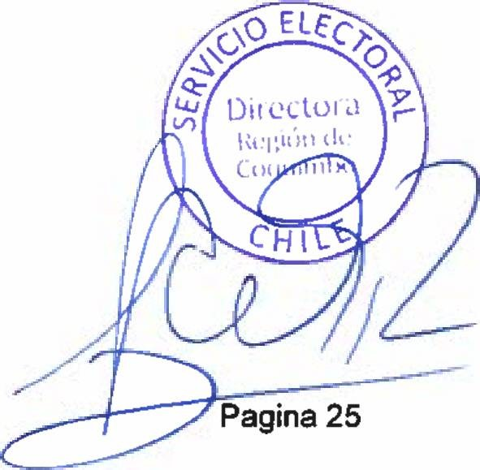

ACEPTA CANDIDATURAS QUE INDICA REGION DE COQUIMBO

COMUNA : OVALLE

ELECCION DE CONCEJALES UNIDOS POR U\ DIGNIDAD

DC, PRO, CIUDADANOS E INDEPENDIENTES PARTIDO DEMOCRATA CRISTIANO

PATRICIO JOSE ANTOLIN REYES ARA YA

CRISTIAN ALEJANDRO ROJAS MOLINA

REPUBLICANOS

REPUBLICANOS E INDEPENDIENTES REPUBLICANO DE CHILE

* ANDRES EDUARDO GUERRA VEGA
* MONICA MARGARITA GARCIA GALVEZ
* VICTOR ANDRES VENEGAS ARACENA
* LADY DIANA MUÑOZ ALFARO
* JACQUELINE MARISOL ORTIZ TAPIA CHILE DIGNO VERDE Y SOBERANO

PARTIDO COMUNISTA E INDEPENDIENTES

COMUNISTA DE CHILE

* RICARDO ROJAS VERGARA
* KARINA OLIVARES BARRIOS
* FANNY ELIZABETH VEGA ARAYA INDEPENDIENTES
* OSCAR ALBERTO LOPEZ VALDES

## SER

**EL** ANEXO N 0 1

ACEPTA CANDIDATURAS QUE INDICA

REGION DE COQUIMBO

COMUNA : PAIGUANO

ELECCION DE CONCEJALES

CHILE VAMOS RENOVACION NACIONAL - INDEPENDIENTES RENOVACION NACIONAL

* JULIO ALBERTO RODRIGUEZ ALVAREZ
* CECILIA DEL PILAR SAAVEDRA LAZO
* MARTA ELENA AHUMADA VARELA
* LUIS ALFREDO JIMENEZ JIMENEZ INDEPENDIENTES
* HUGO OSVALDO PIÑONES GODOY

CHILE VAMOS UDI - INDEPENDIENTES

UNION DEMOCRATA INDEPENDIENTE

* LUIS HERIBERTO MILLA VALENCIA
* FABIOLA FRANCISCA MENDEZ HERRERA INDEPENDIENTES
* JUANA VIRGINIA OCHOA MARINI

RADICALES E INDEPENDIENTES

PARTIDO RADICAL DE CHILE

* JORGE MAURICIO GODOY HUERTA UNIDAD POR EL APRUEBO P.S PPD E INDEPENDIENTES

P.P.D E INDEPENDIENTES PARTIDO POR LA DEMOCRACIA

* PAULINA ISABEL JIMENEZ SANTANDER
* ANA ELIZABETH MARTINEZ CASTRO

P.S E INDEPENDIENTES

PARTIDO SOCIALISTA DE CHILE

* JOSE ANTONIO CORTES PORTILLA UNIDOS POR LA DIGNIDAD

DC, PRO, CIUDADANOS E INDEPENDIENTES

PARTIDO DEMOCRATA CRISTIANO

* LUIS IVAN TORRES PASTEN
* CRISTIAN EDUARDO ESPEJO JIMENEZ INDEPENDIENTES
* RAUL ALEJANDRO ESQUIVEL RIVERA
* ELIANA MATILDE MARIN PINEDA
* JUAN CARLOS SILVA SALAZAR
* TERESA DEL CARMEN HORMAZABAL DOMINGUEZ CHILE DIGNO VERDE Y SOBERANO

PARTIDO COMUNISTA E INDEPENDIENTES

COMUNISTA DE CHILE

* HECTOR PONCE FLORES

Direcluta

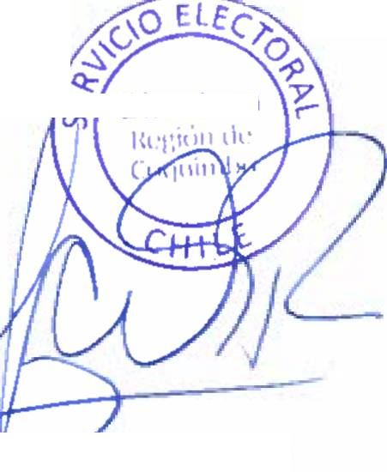

Pagina 26

*<I'L*

ANEXO N ° 1

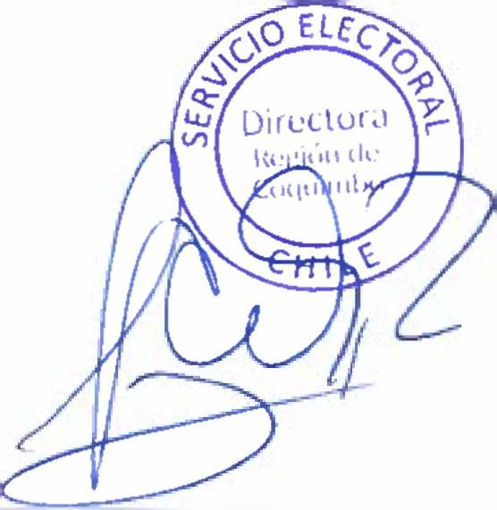

ACEPTA CANDIDATURAS QUE INDICA REGION DE COQUIMBO

COMUNA : PUNITAQUI ELECCION DE CONCEJALES

CHILE VAMOS EVOPOLI - INDEPENDIENTES EVOLUCION POLITICA

* JOCELINE SUSANA IBACACHE ALFARO

Pagina 27

## SER

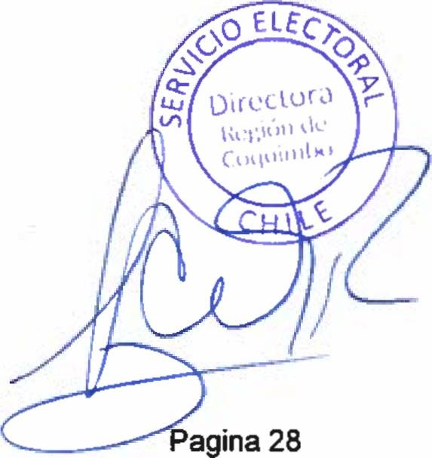

**EL** ANEXO N ° 1

ACEPTA CANDIDATURAS QUE INDICA

REGION DE COQUIMBO

COMUNA : PUNITAQUI ELECCION DE CONCEJALES

CHILE VAMOS EVOPOLI - INDEPENDIENTES EVOLUCION POLITICA

* MARIO ALEXIS ORTIZ CABEZAS
* GUILLERMO ORLANDO LAFERTE CARVAJAL INDEPENDIENTES
* LUIS EDMUNDO CASTILLO GARAY
* EDUARDO ALBERTO GALLARDO GALLARDO
* MIGUEL ANTONIO MALUENDA NARANJO CHILE VAMOS PRI E INDEPENDIENTES

PARTIDO REGIONALISTA INDEPENDIENTE DEMOCRATA

* HECTOR MANUEL RODRIGUEZ MARIANTE
* CARMEN ROSA ACUÑA CONTRERAS
* WILSON ARTURO SALINAS CORTES CHILE VAMOS RENOVACION NACIONAL - INDEPENDIENTES

RENOVACION NACIONAL

* HERMINIA DEL CARMEN CAMPUSANO ARA YA
* JOSE LUIS TORREJON VILLALOBOS INDEPENDIENTES
* EUGENIO RODOLFO CONTRERAS PIZARRO
* TATIANA ANDREA GONZALEZ DIAZ
* CESAR EDGARDO GUTIERREZ LARA
* FRANCISCO JAVIER TOBAR OLIVARES CHILE VAMOS UDI - INDEPENDIENTES

UNION DEMOCRATA INDEPENDIENTE

* MANUEL ANTONIO RODRIGUEZ RODRIGUEZ
* MARGARITA ORIELA OLIVARES VENEGAS
* JAIME ALEJANDRO GAJARDO ROJAS INDEPENDIENTES
* CLAUDIA ANDREA SEGOVIA SEGOVIA
* ROSA ELENA TAPIA DIAZ
* PATRICIO HUMBERTO CORTES TELLO

FRENTE AMPLIO

CONVERGENCIA SOCIAL E INDEPENDIENTES CONVERGENCIA SOCIAL

* CAMILA ANDREA ROJAS HONORES
* CARLA ALEJANDRA LAGUNAS OYARCE

## SER

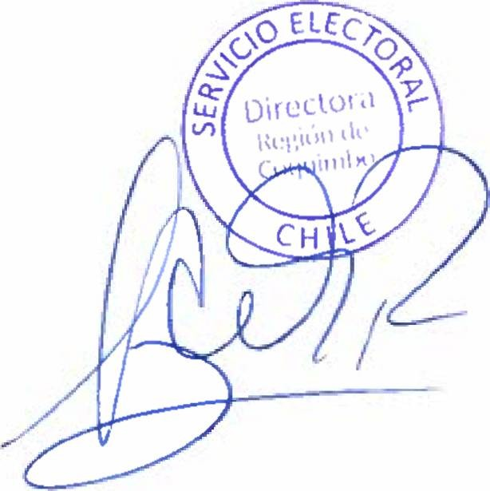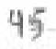

**EL** ANEXO N ° 1

ACEPTA CANDIDATURAS QUE INDICA

REGION DE COQUIMBO

COMUNA: PUNITAQUI

ELECCION DE CONCEJALES FRENTE AMPLIO

CONVERGENCIA SOCIAL E INDEPENDIENTES CONVERGENCIA SOCIAL

* GENESIS MALENNY SHIRLEY VALDES NAVARRO RADICALES E INDEPENDIENTES

INDEPENDIENTES

* MANUEL ANTONIO ANDRADE CAMPUSANO UNIDAD POR EL APRUEBO P.S PPD E INDEPENDIENTES

P.P.D E INDEPENDIENTES PARTIDO POR LA DEMOCRACIA

* DORIS GLADYS ROJAS CONTRERAS
* ADRIAN LUCIANO VALDIVIA SEGOViA INDEPENDIENTES
* DANIZA ANDREA ALVARES ARAYA

P.S E INDEPENDIENTES

PARTIDO SOCIALISTA DE CHILE

* SILVIA TORREJON YAÑEZ INDEPENDIENTES
* ULDARICO ARAYA CASTRO UNIDOS POR LA DIGNIDAD

DC, PRO, CIUDADANOS E INDEPENDIENTES PARTIDO DEMOCRATA CRISTIANO

* GLORIA YESICA ASTUDILLO ECHEVERRIA
* MARIA LORETO TAPIA PALLERO PARTIDO PROGRESISTA DE CHILE
* YASKANER PATRICIA GONZALEZ ROJAS

INDEPENDIENTES

* JAIME EDUARDO PALMA GALLARDO
* CONSTANZA ALEJANDRA FUENTEALBA ARAYA
* ROBERTO EDUARDO ABALOS ABALOS CHILE DIGNO VERDE Y SOBERANO

PARTIDO COMUNISTA E INDEPENDIENTES

COMUNISTA DE CHILE

* VANESSA TORREJON CORVACHO
* LORENZO ANTONIO CORTES PINEDA INDEPENDIENTES
* BEATRIZ ANDREA LIZANA FUENTES

Pagina 29

ANEXO N ° 1

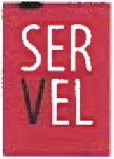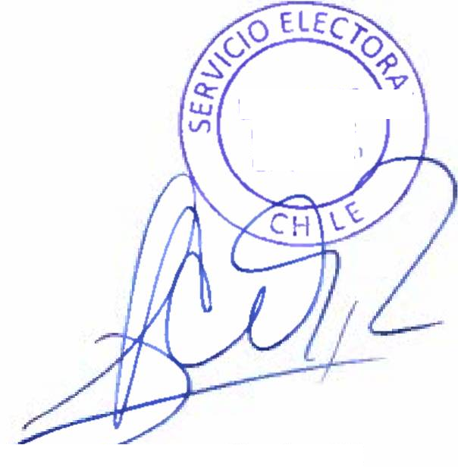

ACEPTA CANDIDATURAS QUE INDICA REGION DE COQUIMBO

COMUNA: RIO HURTADO ELECCION DE CONCEJALES

CHILE VAMOS RENOVACION NACIONAL - INDEPENDIENTES RENOVACION NACIONAL

* RODRIGO HERNANDEZ MUÑOZ

Couu'»il>'

Pagina 30

## SER

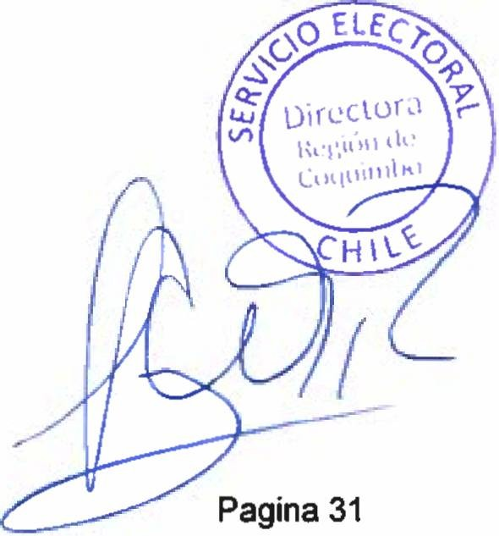

**EL** ANEXO N ° 1

ACEPTA CANDIDATURAS QUE INDICA

REGION DE COQUIMBO

COMUNA : RIO HURTADO ELECCION DE CONCEJALES

CHILE VAMOS RENOVACION NACIONAL - INDEPENDIENTES RENOVACION NACIONAL

* JORGE RAIMUNDO PEREZ ZAVALA INDEPENDIENTES
* PAMELA JEANNETTE GONZALEZ RIVERA
* LORENA ANGELICA GUERRERO GUERRERO
* HUGO ANGEL MIRANDA GARRIDO CHILE VAMOS UDI - INDEPENDIENTES

UNION DEMOCRATA INDEPENDIENTE

* LUIS ARNOLDO VEGA GONZALEZ
* MARY CARMEN PIZARRO ANSIETA INDEPENDIENTES
* IVAN ANIBAL PORTILLA VALENZUELA
* ALFONSO BERNARDINO LEIVA ECHAVE UNIDAD POR EL APRUEBO P.S PPD E INDEPENDIENTES

P P.D E INDEPENDIENTES INDEPENDIENTES

* DIEGO ENRIQUE MILLA YAÑEZ
* JULIO ANGEL GONZALEZ
* WILMA ROJAS MERY UNIDOS POR LA DIGNIDAD

DC, PRO, CIUDADANOS E INDEPENDIENTES PARTIDO DEMOCRATA CRISTIANO

* JAIME ANTONIO FLORES HONORES
* JUAN AMADO PERINES HUENCHULLAN INDEPENDIENTES
* GLADYS BERNARDA AGUIRRE TORRES
* FERNANDO JOSE PASTEN PASTEN
* MARIA ISABEL DONATO ULLOA
* PATRICIO OSSANDON MANQUE CHILE DIGNO VERDE Y SOBERANO

PARTIDO COMUNISTA E INDEPENDIENTES INDEPENDIENTES

MARIA ISABEL DESPOTT GUERRERO

JUAN ANTONIO MILLA BUGUEÑO

## SER

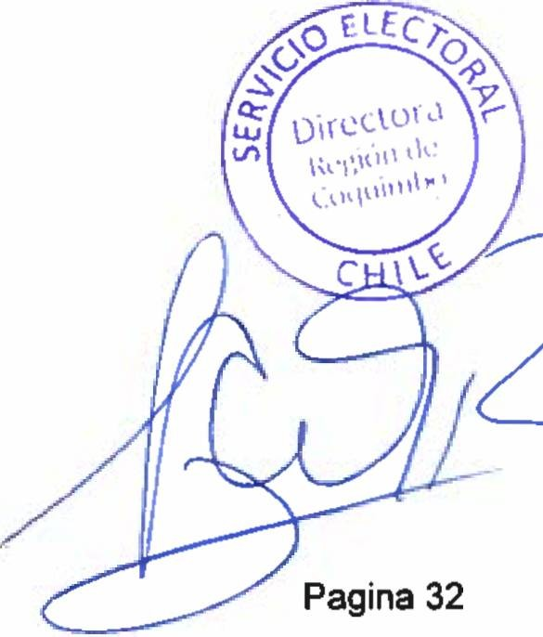

**EL** ANEXO N ° 1

ACEPTA CANDIDATURAS QUE INDICA

REGION DE COQUIMBO

COMUNA : SALAMANCA ELECCION DE CONCEJALES

CHILE VAMOS RENOVACION NACIONAL - INDEPENDIENTES RENOVACION NACIONAL

* OMAR ALAMOS CALDERON
* TADEO ANTONIO MERINO DONOSO
* JUAN ESTEBAN VENEGAS RIQUELME INDEPENDIENTES
* CECILIA JACQUELINE CORTES DELGADO CHILE VAMOS UDI - INDEPENDIENTES

UNION DEMOCRATA INDEPENDIENTE

MARCELO ANTONIO CHAVEZ DURAN

MARIA JOSE LOPEZ CUEVAS

INGRID ELIZABETH MOLGAS ZEPEDA

FRENTE AMPLIO

CONVERGENCIA SOCIAL E INDEPENDIENTES CONVERGENCIA SOCIAL

* PAULINA PIA ELGUETA CASTILLO
* MAURICIO LEONARDO BRUNA TAPIA INDEPENDIENTES
* CARLOS EMILIO AVALOSNUÑEZ

REVOLUCION DEMOCRATICA E INDEPENDIENTES INDEPENDIENTES

* MARIA SILVIA CORTES PORRAS
* ISRAEL FRANKLIN TAPIA DONAIRE
* JORGE BARRAZA CORTES RADICALES E INDEPENDIENTES

PARTIDO RADICAL DE CHILE

* ALEX ANTONIO ALEGRE ALEGRE INDEPENDIENTES
* EVA DEL CARMEN MARTINEZ ESTRADA

UNIDAD POR EL APRUEBO P.S PPD E INDEPENDIENTES

P.P D E INDEPENDIENTES PARTIDO POR LA DEMOCRACIA

* OLIVER ENRIQUE ROSAS PEREZ
* MANUEL ALONSO CUEVAS SAAVEDRA INDEPENDIENTES
* CLAUDIA LORENA BUGUEÑO CORTES

## SER

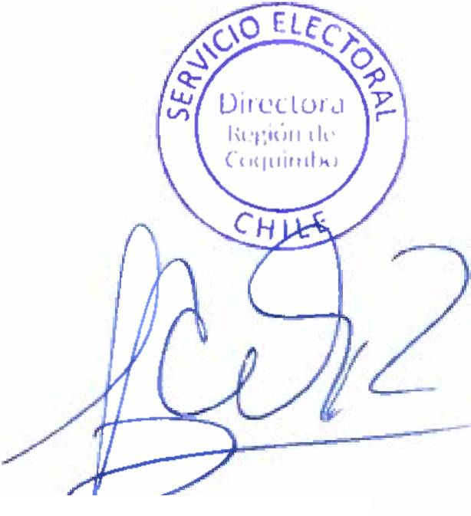

**EL** ANEXO N ° 1

ACEPTA CANDIDATURAS QUE INDICA

REGION DE COQUIMBO

COMUNA : SALAMANCA ELECCION DE CONCEJALES

UNIDAD POR EL APRUEBO P.S PPD E INDEPENDIENTES

P.S E INDEPENDIENTES

PARTIDO SOCIALISTA DE CHILE

* FRANCISCO HERRERA ROUMANTE INDEPENDIENTES
* CARLOS CEPEDA RAMIREZ UNIDOS POR LA DIGNIDAD

DC, PRO, CIUDADANOS E INDEPENDIENTES INDEPENDIENTES

* VICTOR HUGO AGUILERA FLORES
* ISMAEL EUGENIO MALDONADO PEREZ
* GUIDO HUMBERTO MARTINEZ CALDERON
* JAMILETT IVONNE CUETO ROJAS CHILE DIGNO VERDE Y SOBERANO

PARTIDO COMUNISTA E INDEPENDIENTES COMUNISTA DE CHILE

* ANGEL BARRAZA PINTO
* MILENA BAEZ LARA INDEPENDIENTES
* LEOPOLDO FLORES FLORES
* ANGELICA ORELLANA PEREZ
* JOHANNA MACARENA CORTES SANCHEZ CANDIDATURA INDEPENDIENTE
* HECTOR JOSE GALVEZ GISSELEIRE CANDIDATURA INDEPENDIENTE
* LILIANA FABIOLA CARVAJAL CARVAJAL

Pagina 33

## SER

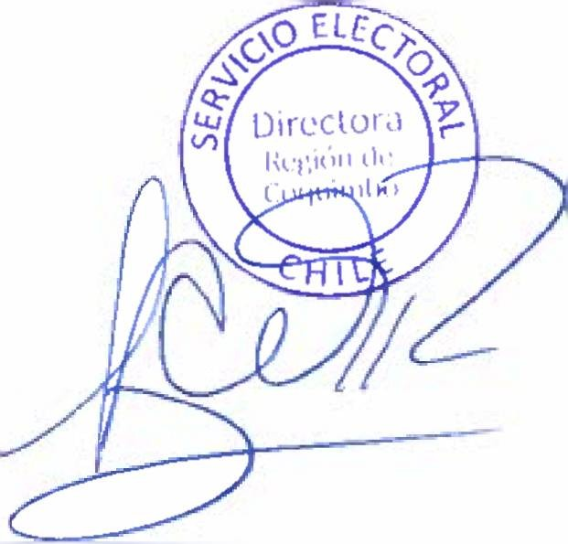

**EL** ANEXO N ° 1

ACEPTA CANDIDATURAS QUE INDICA

REGION DE COQUIMBO

COMUNA : VICUÑA ELECCION DE CONCEJALES

CHILE VAMOS EVOPOLI - INDEPENDIENTES EVOLUCION POLITICA

* NELLY DEL CARMEN LAZO VALENCIA
* GUIDO RICARDO VIGORENA PEREZ
* GIOVANNi PATRICIO MICHEA CONTRERAS
* RENE GERARDO HIDALGO HIDALGO INDEPENDIENTES

SIMON ALFONSO RODRIGO ALQUINTA SIRVENT

GABRIEL CABALLERO BERRIOS

CHILE VAMOS RENOVACION NACIONAL - INDEPENDIENTES RENOVACION NACIONAL

* CRISTIAN AMADOR PINTO TORRES
* LUIS ALEJANDRO AGUIRRE VALENCIA
* GLINDA DARIA DEL CARMEN PEREIRA DIAZ INDEPENDIENTES
* MARCELA DE LOURDES FLORES SALAS
* FABIOLA BEATRIZ VELIZ VELIZ CHILE VAMOS UDI - INDEPENDIENTES

UNION DEMOCRATA INDEPENDIENTE

* IRENE ELENA RAMOS ROMO
* ABIHAIL CATTERINE VASQUEZ CALDERON
* HECTOR JONAHTAN ROJAS CONTRERAS INDEPENDIENTES
* FERNANDO RUBEN GUAMAN GUAMAN
* LORENA DEL CARMEN RAMOS RAMOS
* JORGE ZACARIAS MUNIZAGA MIRANDA RADICALES E INDEPENDIENTES

PARTIDO RADICAL DE CHILE

* CARLOS RAUL ALEJANDRO MEJIAS MACHUCA
* JOSE LUIS SALGADO ORTIZ INDEPENDIENTES
* RODRIGO ALEJANDRO ALCA YAGA ROJAS
* WALDA ELIZABETH CACERES CORTES
* LUIS CESAR CARMONA CORTES UNIDAD POR EL APRUEBO P.S PPD E INDEPENDIENTES

P.P.D E INDEPENDIENTES PARTIDO POR LA DEMOCRACIA

- FERNANDA SALAS RETAMAL

Pagina 34

ANEXO N ° 1

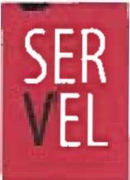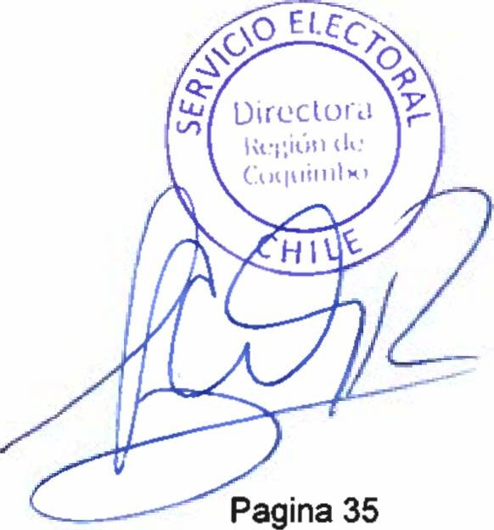

ACEPTA CANDIDATURAS QUE INDICA REGION DE COQUIMBO

COMUNA : VICUÑA

ELECCION DE CONCEJALES

UNIDAD POR EL APRUEBO P.S PPD E INDEPENDIENTES

P.P.D E INDEPENDIENTES PARTIDO POR LA DEMOCRACIA

* ALEJANDRO HERRERA ARAOS
* EDUARDO ANDRES AL VARADO MURA

P.S E INDEPENDIENTES INDEPENDIENTES

* KETHER GOMEZ PASTEN
* CAROLL ALCAYAGA CALLEJAS UNIDOS POR LA DIGNIDAD

DC, PRO, CIUDADANOS E INDEPENDIENTES PARTIDO DEMOCRATA CRISTIANO

* MIRIAM LUZ ROJAS CABELLO
* JAIME ABEL MURA ESQUIVEL INDEPENDIENTES
* ONIAS ROJAS PINEDA
* FERNANDO ALEJANDRO ALVAREZ ROJAS CHILE DIGNO VERDE Y SOBERANO

PARTIDO COMUNISTA E INDEPENDIENTES

COMUNISTA DE CHILE

PATRICIO LUCO TORRES

FASAEL GALLEGUILLOS ARQUEROS

OSCAR GERMAN ARAYA MENA

ANEXO N°2



RECHAZA CANDIDATURAS QUE INDICA

POR LAS CAUSALES QUE EN CADA CASO SE SEÑALA

REGION DE COQUIMBO

COMUNA : ANDACOLLO ELECCION DE CONCEJALES

CHILE VAMOS RENOVACION NACIONAL - INDEPENDIENTES RENOVACION NACIONAL

- MARIO ARTURO MORATA SAAVEDRA

* + DOCUMENTO ACOMPAÑADO ES INSUFICIENTE PARA ACREDITAR HABER APROBADO ENSEÑANZA MEDIA O SU EQUIVALENTE. ART. 57 INCISO 2\ LEY N: 18.695.

CHILE VAMOS UDI - INDEPENDIENTES

UNION DEMOCRATA INDEPENDIENTE

* LUZ MARIA AGUILERA JUICA
* NO ACOMPAÑA DECLARACION JURADA QUE ACREDITE EL CUMPLIMIENTO DE LOS REQUISITOS, LEGALES, CONSTITUCIONALES Y NO ESTAR AFECTO A INHABILIDADES. ART. 107 INCISO 2o, LEY N° 18.695 Y ART. 3 INCISO 2o, LEY N° 18.700.
  + CANDIDATO NO ACOMPAÑA LA AUTORIZACION QUE FACULTA AL DIRECTOR DEL SERVICIO ELECTORAL. PARA ABRIR UNA CUENTA BANCARIA UNICA A SU NOMBRE Y CARGO, PARA EFECTO DE RECIBIR LOS APORTES DE CAMPAÑA. ART. 105, LEY N‘18.695, ART. 3, INCISO 5*. LEY N: 18.700 Y ART. N= 19. INCISO 2°, LEY ND 19.884.

DIGNIDAD AHORA

IGUALDAD PARA CHILE INDEPENDIENTES

* PATRICIA EUGENIA CALDERON GUERRERO
  + DECLARADO COMO INDEPENDIENTE, PERO REGISTRA AFILIACION EN PARTIDO POLITICO, DENTRO DEL PLAZO LEGAL. ART. 105, LEY N°18.695, ART. 5 INCISO 6°, LEY N° 18.700, DISPOSICION TRIGESIMA SEXTA TRANSITORIA, CONSTITUCION POLITICA DE LA REPUBLICA.

UNIDAD POR EL APRUEBO P.S PPD E INDEPENDIENTES

P.S E INDEPENDIENTES

PARTIDO SOCIALISTA DE CHILE

* GABRIELA MALUENDA CALDERON
* NO ACOMPAÑA DECLARACION JURADA QUE ACREDITE EL CUMPLIMIENTO DE LOS REQUISITOS, LEGALES, CONSTITUCIONALES Y NO ESTAR AFECTO A INHABILIDADES. ART. 107 INCISO 2o. LEY N° 18.695 Y ART. 3 INCISO 2°, LEY N° 18.700.

UNIDOS POR LA DIGNIDAD

DC, PRO, CIUDADANOS E INDEPENDIENTES INDEPENDIENTES

* GRACIELA DEL CARMEN ARANCIBIA AGUIRRE
* DECLARADO COMO INDEPENDIENTE, PERO REGISTRA AFILIACION EN PARTIDO POLITICO, DENTRO DEL PLAZO LEGAL. ART. 105, LEY N618.695. ART. 5 INCISO 6°, LEY Nq 18.700, DISPOSICION TRIGESIMA SEXTA TRANSITORIA, CONSTITUCION POLITICA DE LA REPUBLICA.

CHILE DIGNO VERDE Y SOBERANO

PARTIDO COMUNISTA E INDEPENDIENTES COMUNISTA DE CHILE

* ANDREA BETSABE CASTILLO FLORES
* NO FIGURA EN EL REGISTRO GENERAL DE AFILIADOS, QUE SE ENCUENTRA EN PODER DEL SERVICIO ELECTORAL. ART. 105, LEY N°18.695. ART. 12, LEY N° 18.700.

Pagina 1

ANEXO N°2

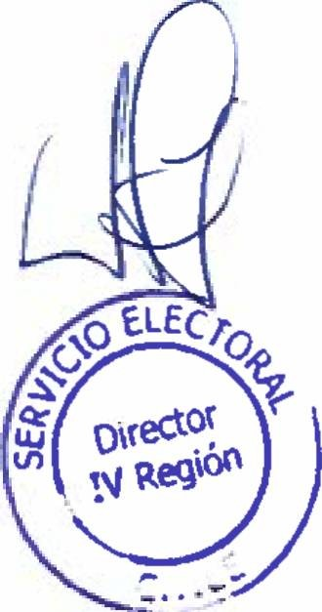

RECHAZA CANDIDATURAS QUE INDICA

#### POR LAS CAUSALES QUE EN CADA CASO SE SEÑALA REGION DE COQUIMBO

COMUNA : CANELA ELECCION DE CONCEJALES

CHILE VAMOS UDI - INDEPENDIENTES

UNION DEMOCRATA INDEPENDIENTE

* RAMON ALBERTO REYES PALACIOS
* DOCUMENTO ACOMPAÑADO ES INSUFICIENTE PARA ACREDITAR HABER APROBADO ENSEÑANZA MEDIA O SU EQUIVALENTE. ART. 57 INCISO 2‘, LEY N" 18 695

Pagina 2

SER

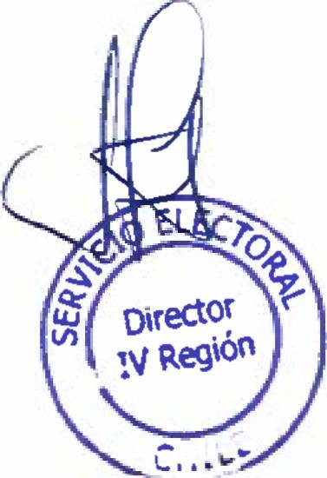

EL ANEXO N°2

#### RECHAZA CANDIDATURAS QUE INDICA

POR LAS CAUSALES QUE EN CADA CASO SE SEÑALA REGION DE COQUIMBO

COMUNA : CANELA

ELECCION DE CONCEJALES UNIDOS POR LA DIGNIDAD

DC, PRO, CIUDADANOS E INDEPENDIENTES INDEPENDIENTES

* JULIO ALEJANDRO JORQUERA GALLARDO
* SE DECLARAN MAS CANDIDATURAS DE LOS QUE LA LEY ESTABLECE. ARTICULO 107 LEY ORGANICA CONSTITUCIONAL DE MUNICIPALIDADES
* GISELLA MABEL JORQUERA ASTORGA
* SE DECLARAN MAS CANDIDATURAS DE LOS QUE LA LEY ESTABLECE. ARTICULO 107 LEY ORGANICA CONSTITUCIONAL DE MUNICIPALIDADES.

Pagina 3

#### ANEXO N°2

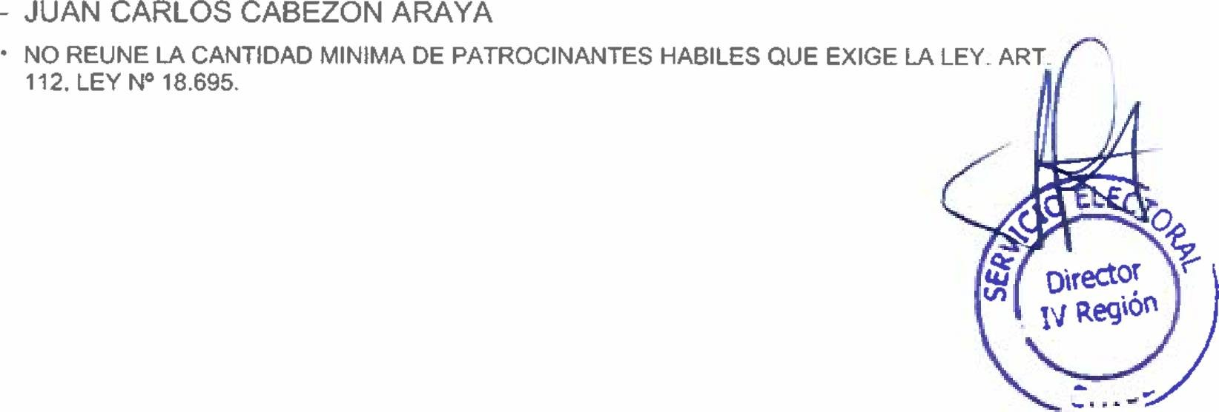

RECHAZA CANDIDATURAS QUE INDICA

#### POR LAS CAUSALES QUE EN CADA CASO SE SEÑALA REGION DE COQUIMBO

COMUNA : COMBARBALA

ELECCION DE CONCEJALES FRENTE AMPLIO

PARTIDO COMUNES E INDEPENDIENTES COMUNES

* CLAUDIA PATRICIA AVALOS ROBLERO
* NO FIGURA EN EL REGISTRO GENERAL DE AFILIADOS, QUE SE ENCUENTRA EN PODER DEL SERVICIO ELECTORAL. ART. 105, LEY N°18.695, ART. 12, LEY N° 18.700.
* CANDIDATO NO REALIZA LA DECLARACION DE PATRIMONIO. ART. 105, LEY N°18.695 Y ART. 8, LEY N° 18.700.
* CANDIDATO NO REALIZA LA DECLARACION DE INTERESES. ART. 105, LEY N’18.695 Y ART. 8, LEY N° 18.700.

INDEPENDIENTES

* CAROLINA ALFONSINA MUJICA CORTES
* CANDIDATO NO ACOMPAÑA LA AUTORIZACION QUE FACULTA AL DIRECTOR DEL SERVICIO ELECTORAL, PARA ABRIR UNA CUENTA BANCARIA UNICA A SU NOMBRE Y CARGO, PARA EFECTO DE RECIBIR LOS APORTES DE CAMPAÑA. ART. 105, LEY N‘18.695, ART. 3, INCISO 5o, LEY N° 18.700 Y ART. N° 19, INCISO *2°.* LEY N° 19.884.
* DECLARACION JURADA NO APARECE SUSCRITA ANTE NOTARIO O ANTE EL OFICIAL DEL REGISTRO CIVIL COMPETENTE ART. 107 INCISO 2°, LEY N° 18.695 Y ART. 3 INCISO 2*, LEY N? 18.700.

UNIDAD POR EL APRUEBO P.S PPD E INDEPENDIENTES

P.P.D E INDEPENDIENTES INDEPENDIENTES

* MARIO CASTRO CASTILLO
* DOCUMENTO ACOMPAÑADO ES INSUFICIENTE PARA ACREDITAR HABER APROBADO ENSEÑANZA MEDIA O SU EQUIVALENTE. ART. 57 INCISO 2o. LEY N° 18.695.

UNIDOS POR LA DIGNIDAD

DC, PRO, CIUDADANOS E INDEPENDIENTES INDEPENDIENTES

* FERNANDO RICHAR ARAYA GALLARDO
* NO ACOMPAÑA DECLARACION JURADA QUE ACREDITE EL CUMPLIMIENTO DE LOS REQUISITOS, LEGALES, CONSTITUCIONALES Y NO ESTAR AFECTO A INHABILIDADES. ART. 107 INCISO 2o, LEY N° 18.695 Y ART. 3 INCISO 2°, LEY N° 18.700.

CANDIDATURA INDEPENDIENTE

Pagina 4

#### ANEXO N°2



RECHAZA CANDIDATURAS QUE INDICA

#### POR LAS CAUSALES QUE EN CADA CASO SE SEÑALA REGION DE COQUIMBO

COMUNA : COQUIMBO ELECCION DE CONCEJALES

CHILE VAMOS EVOPOLI * INDEPENDIENTES EVOLUCION POLITICA

* CHRISTOBAL ANDRE MARTINEZ RIFFO
* DECLARACION JURADA NO APARECE SUSCRITA ANTE NOTARIO O ANTE EL OFICIAL DEL REGISTRO CIVIL COMPETENTE. ART. 107 INCISO 2o, LEY N° 18.695 Y ART. 3 INCISO 2o, LEY N* 18.700.
* DECLARACION JURADA NO SEÑALA FECHA DE OTORGAMIENTO. ART. 405 CODIGO ORGANICO DE TRIBUNALES.

INDEPENDIENTES

* SEBASTIAN CARLOS MUÑOZ OYARCE
* DECLARADO COMO INDEPENDIENTE. PERO REGISTRA AFILIACION EN PARTIDO POLITICO, DENTRO DEL PLAZO LEGAL. ART. 105, LEY N*1 8.695, ART. 5 INCISO 6B, LEY Ns 18.700, DISPOSICION TRIGESIMA SEXTA TRANSITORIA, CONSTITUCION POLITICA DE LA REPUBLICA.
* BEATRIZ DEL PILAR HONORATO GONZALEZ
* DECLARADO COMO INDEPENDIENTE, PERO REGISTRA AFILIACION EN PARTIDO POLITICO, DENTRO DEL PLAZO LEGAL. ART. 105, LEY NM8.695, ART. 5 INCISO 6=, LEY N* 18.700, DISPOSICION TRIGESIMA SEXTA TRANSITORIA, CONSTITUCION POLITICA DE LA REPUBLICA.

CHILE VAMOS RENOVACION NACIONAL - INDEPENDIENTES RENOVACION NACIONAL

* RAUL ALFONSO GERALDO CARVAJAL
* DECLARADO COMO INDEPENDIENTE, PERO REGISTRA AFILIACION EN PARTIDO POLITICO, DENTRO DEL PLAZO LEGAL. ART. 105, LEY NM 8.695, ART. 5 INCISO 6o, LEY N° 18.700, DISPOSICION TRIGESIMA SEXTA TRANSITORIA, CONSTITUCION POLITICA DE LA REPUBLICA.

INDEPENDIENTES

* JAIRO ANDRES MUÑOZ VILLALOBOS
* CANDIDATO AFILIADO A UN PARTIDO POLITICO, PERO NO CUMPLE LOS DOS MESES DE AFILIACION ANTERIORES AL VENCIMIENTO DE PLAZO PARA PRESENTAR LAS DECLARACIONES DE CANDIDATURAS
* MARIA EUGENIA CASANOVA CARRILLO
* CANDIDATO NO REALIZA LA DECLARACION DE INTERESES. ART. 105, LEY N*18.695 Y ART. 8. LEY N* 18.700.

FRENTE AMPLIO

REVOLUCION DEMOCRATICA E INDEPENDIENTES REVOLUCION DEMOCRATICA

* NICOLE ELIZABETH RIVERA ROJAS
* NO ACOMPAÑA DECLARACION JURADA QUE ACREDITE EL CUMPLIMIENTO DE LOS REQUISITOS, LEGALES, CONSTITUCIONALES Y NO ESTAR AFECTO A INHABILIDADES. ART. 107 INCISO 2o. LEY N:1 18.695 Y ART. 3 INCISO *2* LEY Np 18.700.

Pagina 5

í

#### ANEXO N°2

RECHAZA CANDIDATURAS QUE INDICA

#### POR LAS CAUSALES QUE EN CADA CASO SE SEÑALA REGION DE COQUIMBO

COMUNA : COQUIMBO

ELECCION DE CONCEJALES FRENTE AMPLIO

REVOLUCION DEMOCRATICA E INDEPENDIENTES INDEPENDIENTES

* SERGIO ARNOLDO ROJAS TAPIA
* DECLARADO COMO INDEPENDIENTE, PERO REGISTRA AFILIACION EN PARTIDO POLITICO, DENTRO DEL PLAZO LEGAL. ART. 105, LEY ND18.695, ART. 5 INCISO 6°, LEY N° 18.700, DISPOSICION TRIGESIMA SEXTA TRANSITORIA. CONSTITUCION POLITICA DE LA REPUBLICA

PARTIDO COMUNES E INDEPENDIENTES COMUNES

* MARIA CAREN ROSSANA SALAMANCA SILVA
* NO FIGURA EN EL REGISTRO GENERAL DE AFILIADOS, QUE SE ENCUENTRA EN PODER DEL SERVICIO ELECTORAL ART. 105. LEY N 18.695 ART. 12, LEY N° 18.700.
* CRISTIAN FELIPE GOMEZ TAPIA
* NO FIGURA EN EL REGISTRO GENERAL DE AFILIADOS, QUE SE ENCUENTRA EN PODER DEL SERVICIO ELECTORAL ART. 105 LEY NM8.695, ART. 12, LEY N° 18.700.

RADICALES E INDEPENDIENTES

INDEPENDIENTES

* LEOPOLDO DEL ROSARIO HERMOSILLA CORTES
* CANDIDATO NO REALIZA U\ DECLARACION DE PATRIMONIO. ART. 105, LEY N°18.695 Y ART. 8, LEY N° 18.700.
* CANDIDATO NO REALIZA LA DECLARACION DE INTERESES. ART. 105. LEY N"18.695 Y ART. 8. LEY N° 18.700.
* OSVALDO ENRIQUE GONZALEZ BARRAZA
* DECLARADO COMO INDEPENDIENTE, PERO REGISTRA AFILIACION EN PARTIDO POLITICO, DENTRO DEL PLAZO LEGAL. ART. 105, LEY N°18.695, ART. 5 INCISO 6o, LEY N° 18.700, DISPOSICION TRIGESIMA SEXTA TRANSITORIA, CONSTITUCION POLITICA DE LA REPUBLICA.
* CANDIDATO NO REALIZA LA DECLARACION DE PATRIMONIO. ART. 105, LEY N°18.695 Y ART. 8, LEY N° 18.700.
* CANDIDATO NO REALIZA LA DECLARACION DE INTERESES. ART. 105, LEY N'18.695 Y ART 8, LEY N° 18.700.

UNIDOS POR LA DIGNIDAD

DC, PRO, CIUDADANOS E INDEPENDIENTES PARTIDO DEMOCRATA CRISTIANO

* ROSETTA PARIS AVALOS
* CANDIDATO NO REALIZA LA DECLARACION DE PATRIMONIO. ART. 105, LEY Nr,18.695 Y ART. 8, LEY N° 18.700.
* CANDIDATO NO REALIZA LA DECLARACION DE INTERESES ART 105, LEY N=18 695 Y ART 8, LEY N° 18.700.

INDEPENDIENTES

* CESAR ANTONIO HERNANDEZ SALINAS
* DECLARADO COMO INDEPENDIENTE, PERO REGISTRA AFILIACION EN PARTIDO POLITICO, DENTRO DEL PLAZO LEGAL. ART. 105, LEY N’18.695, ART. 5 INCISO 6e, LEY Na 18.700, DISPOSICION TRIGESIMA SEXTA TRANSITORIA, CONSTITUCION POLITICA DE LA REPUBLICA.

Pagina 6

#### ANEXO N°2

RECHAZA CANDIDATURAS QUE INDICA

#### POR LAS CAUSALES QUE EN CADA CASO SE SEÑALA REGION DE COQUIMBO

COMUNA : COQUIMBO ELECCION DE CONCEJALES

CHILE DIGNO VERDE Y SOBERANO

PARTIDO COMUNISTA E INDEPENDIENTES COMUNISTA DE CHILE

* KARLA SAN FRANCISCO GONZALEZ
* CANDIDATO AFILIADO A UN PARTIDO POLITICO, PERO NO CUMPLE LOS DOS MESES DE AFILIACION ANTERIORES AL VENCIMIENTO DE PLAZO PARA PRESENTAR LAS DECLARACIONES DE CANDIDATURAS.
* SONIA ELGUEDA ROJAS
* NO FIGURA EN EL REGISTRO GENERAL DE AFILIADOS, QUE SE ENCUENTRA EN PODER DEL SERVICIO ELECTORAL. ART. 105, LEY N°18.695, ART. 12, LEY N° 18.700.

PARTIDO FEDERACION REGIONALISTA VERDE SOCIAL E INDEPENDIENTES FEDERACION REGIONALISTA VERDE SOCIAL

* GINO FRANCO MORALES TAPIA
* CANDIDATO NO ACOMPAÑA LA AUTORIZACION QUE FACULTA AL DIRECTOR DEL SERVICIO ELECTORAL, PARA ABRIR UNA CUENTA BANCARIA UNICA A SU NOMBRE Y CARGO, PARA EFECTO DE RECIBIR LOS APORTES DE CAMPAÑA. ART. 105, LEY Nft18.695, ART. 3. INCISO 5°, LEY N° 18.700 Y ART. N° 19, INCISO 2o, LEY N° 19.884
* REGISTRA AFILIACION EN PARTIDO POLITICO DISTINTO AL QUE LO DECLARA. ART. 105, LEY N°18.695 Y ART. 5 INCISO 2o, LEY N° 18.700.
* DECLARACION NO CONSIGNA NOMBRAMIENTO DE ADMINISTRADOR ELECTORAL POR PARTE DEL CANDIDATO O SU MANDATARIO. ART. 105, LEY NM8.695. ART. 10, INCISO 2o, LEY N° 18.700 Y ART.
* NO ACOMPAÑA DECLARACION JURADA QUE ACREDITE EL CUMPLIMIENTO DE LOS REQUISITOS, LEGALES, CONSTITUCIONALES Y NO ESTAR AFECTO A INHABILIDADES. ART. 107 INCISO 2o, LEY N° 18.695 Y ART. 3 INCISO 2o, LEY NQ 18.700.
* DECLARACION JURADA NO SEÑALA FECHA DE OTORGAMIENTO. ART. 405 CODIGO ORGANICO DE TRIBUNALES.

INDEPENDIENTES

* JIMMY ANDRES CUADRA PORTILLA
* DECLARADO COMO INDEPENDIENTE, PERO REGISTRA AFILIACION EN PARTIDO POLITICO, DENTRO DEL PLAZO LEGAL. ART. 105, LEY N*18.695, ART. 5 INCISO 6o, LEY N° 18.700, DISPOSICION TRIGESIMA SEXTA TRANSITORIA, CONSTITUCION POLITICA DE LA REPUBLICA.

Pagina 7

#### ANEXO N°2

RECHAZA CANDIDATURAS QUE INDICA

#### POR LAS CAUSALES QUE EN CADA CASO SE SEÑALA REGION DE COQUIMBO

COMUNA : ILLAPEL ELECCION DE CONCEJALES

CHILE VAMOS UDI - INDEPENDIENTES INDEPENDIENTES

* ALEX ALEXANDER MIRANDA GODOY
* DECLARACION JURADA NO CUMPLE CON INDIVIDUALIZACION MINIMA DEL CANDIDATO, FALTA NOMBRE, APELLIDO O NUMERO DE CEDULA DE IDENTIDAD. ART. 425 CODIGO ORGANICO DE TRIBUNALES.

UNIDOS POR LA DIGNIDAD

DC, PRO, CIUDADANOS E INDEPENDIENTES INDEPENDIENTES

* MAXIMILIANO JAVIER BRAVO LEYTON
* SE DECLARAN MAS CANDIDATURAS DE LOS QUE LA LEY ESTABLECE. ARTICULO 107 LEY ORGANICA CONSTITUCIONAL DE MUNICIPALIDADES.

CHILE DIGNO VERDE Y SOBERANO

PARTIDO COMUNISTA E INDEPENDIENTES COMUNISTA DE CHILE

* MARCO ANTONIO ADASME RODRIGUEZ
* CANDIDATO AFILIADO A UN PARTIDO POLITICO, PERO NO CUMPLE LOS DOS MESES DE AFILIACION ANTERIORES AL VENCIMIENTO DE PLAZO PARA PRESENTAR LAS DECLARACIONES DE CANDIDATURAS.

Pagina 8

#### ANEXO N°2

RECHAZA CANDIDATURAS QUE INDICA

#### POR LAS CAUSALES QUE EN CADA CASO SE SEÑALA REGION DE COQUIMBO

COMUNA : LA HIGUERA ELECCION DE CONCEJALES

CHILE VAMOS RENOVACION NACIONAL - INDEPENDIENTES RENOVACION NACIONAL

* ANA MARIA CASTILLO ROGO
* CANDIDATO NO REALIZA LA DECLARACION DE PATRIMONIO. ART. 105, LEY N°18.695 Y ART. 8, LEY N° 18.700.
* CANDIDATO NO REALIZA LA DECLARACION DE INTERESES. ART. 105, LEY N°18.695 Y ART. 8, LEY N° 18.700.
* ALEJANDRO ALIRO GONZALEZ CARDENAS
* CANDIDATO NO REALIZA LA DECLARACION DE PATRIMONIO. ART. 105, LEY NM8.695 Y ART. 8, LEY N° 18.700.
* CANDIDATO NO REALIZA LA DECLARACION DE INTERESES. ART. 105, LEY N°18.695 Y ART. 8, LEY N° 18.700.
* YONATAN DEL TRANSITO ROJAS CERRO
* CANDIDATO NO REALIZA LA DECLARACION DE PATRIMONIO. ART. 105, LEY N’18.695 Y ART. 8, LEY N° 18.700.
* CANDIDATO NO REALIZA LA DECLARACION DE INTERESES. ART. 105, LEY N’18.695 Y ART. 8, LEY N° 18.700.
* ERIKADE JESUS VALENZUELA CASTILLO
* CANDIDATO NO REALIZA LA DECLARACION DE PATRIMONIO. ART. 105, LEY N* 18.695 Y ART. 8. LEY N° 18.700.
* CANDIDATO NO REALIZA LA DECLARACION DE INTERESES. ART. 105, LEY N°18.695 Y ART. 8. LEY N° 18.700.

UNIDAD POR EL APRUEBO P.S PPD E INDEPENDIENTES

P.S E INDEPENDIENTES INDEPENDIENTES

* EDUARDO FLORES GONZALEZ
* DECLARADO COMO INDEPENDIENTE, PERO REGISTRA AFILIACION EN PARTIDO POLITICO, DENTRO DEL PLAZO LEGAL. ART. 105, LEY N°18.695, ART. 5 INCISO 6°, LEY N° 18.700, DISPOSICION TRIGESIMA SEXTA TRANSITORIA, CONSTITUCION POLITICA DE LA REPUBLICA.

UNIDOS POR LA DIGNIDAD

DC, PRO, CIUDADANOS E INDEPENDIENTES INDEPENDIENTES

* CARMEN GLORIA CASTILLO CORTES
* DECLARACION JURADA NO APARECE SUSCRITA ANTE NOTARIO O ANTE EL OFICIAL DEL REGISTRO CIVIL COMPETENTE. ART. 107 INCISO 2°. LEY N° 18.695 Y ART. 3 INCISO 2o, LEY NQ 18.700.
* DECLARACION JURADA NO SEÑALA FECHA DE OTORGAMIENTO. ART. 405 CODIGO ORGANICO DE TRIBUNALES.

‘ DECLARACION NO CONSIGNA NOMBRAMIENTO DE ADMINISTRADOR ELECTORAL POR PARTE DEL CANDIDATO O SU MANDATARIO. ART. 105, LEY N°18.695, ART. 10, INCISO 2°, LEY N° 18.700 Y ART.

* CANOIDATO NO ACOMPAÑA LA AUTORIZACION QUE FACULTA AL DIRECTOR DEL SERVICIO ELECTORAL, PARA ABRIR UNA CUENTA BANCARIA UNICA A SU NOMBRE Y CARGO, PARA EFECTO DE RECIBIR LOS APORTES DE CAMPAÑA. ART. 105, LEY N°18.695. ART. 3, INCISO 5o, LEY N° 18.700 Y ART. N° 19. INCISO 2o, LEY N° 19.884.
* CANDIDATO NO ACREDITA HABER APROBADO ENSEÑANZA MEDIA O SU EQUIVALENTE. ART. 73, LEY N,J 18.695.

Pagina 9

#### ANEXO N°2



RECHAZA CANDIDATURAS QUE INDICA

#### POR LAS CAUSALES QUE EN CADA CASO SE SEÑALA REGION DE COQUIMBO

COMUNA : LA HIGUERA

ELECCION DE CONCEJALES UNIDOS POR LA DIGNIDAD

DC, PRO, CIUDADANOS E INDEPENDIENTES INDEPENDIENTES

* IVETTE CHARLOTTE CONTRERAS REYES
* SE DECLARAN MAS CANDIDATURAS DE LOS QUE LA LEY ESTABLECE. ARTICULO 107 LEY ORGANICA CONSTITUCIONAL DE MUNICIPALIDADES
* DECLARACION JURADA NO APARECE SUSCRITA ANTE NOTARIO O ANTE EL OFICIAL DEL REGISTRO CIVIL COMPETENTE. ART. 107 INCISO 2o, LEY N° 18.695 Y ART. 3 INCISO 2°, LEY N‘ 18.700.

Pagina 10

#### ANEXO N°2



RECHAZA CANDIDATURAS QUE INDICA

#### POR LAS CAUSALES QUE EN CADA CASO SE SEÑALA REGION DE COQUIMBO

COMUNA : LA SERENA ELECCION DE CONCEJALES

CHILE VAMOS EVOPOLI - INDEPENDIENTES EVOLUCION POLITICA

* JACQUELINE ELSA INES VIVADO FERNANDEZ
* CANDIDATO DECLARADO COMO AFILIADO AUN PARTIDO POLITICO, PERO SE ENCONTRABA AFILIADO A OTRO PARTIDO POLITICO DENTRO DEL LAPSO COMPRENDIDO ENTRE EL 26 DE OCTUBRE DE 2019 AL VENCIMIENTO DEL PLAZO PARA PRESENTAR LAS DECLARACIONES DE CANDIDATURAS. DISPOSICION TRIGESIMA SEXTA TRANSITORIA, CONSTITUCION POLITICA DE LA REPUBLICA.

INDEPENDIENTES

* LYSETTE SOLANGE MOLLER GAULE
* DECLARADO COMO INDEPENDIENTE, PERO REGISTRA AFILIACION EN PARTIDO POLITICO. DENTRO DEL PLAZO LEGAL. ART. 105, LEY N°18.695, ART. 5 INCISO 6°, LEY N’ 18.700, DISPOSICION TRIGESIMA SEXTA TRANSITORIA, CONSTITUCION POLITICA DE LA REPUBLICA.

CHILE VAMOS UDI - INDEPENDIENTES

UNION DEMOCRATA INDEPENDIENTE

* MAURICIO JAVIER SFEIRMERY
* NO ACOMPAÑA DECLARACION JURADA QUE ACREDITE EL CUMPLIMIENTO DE LOS REQUISITOS, LEGALES, CONSTITUCIONALES Y NO ESTAR AFECTO A INHABILIDADES. ART. 107 INCISO 2o, LEY N° 18.695 Y ART. 3 INCISO 2°, LEY N° 18.700.
* ENRIQUE ALFONSO GUAMAN ROJO
* DOCUMENTO ACOMPAÑADO ES INSUFICIENTE PARA ACREDITAR HABER APROBADO ENSEÑANZA MEDIA O SU EQUIVALENTE. ART. 57 INCISO 2o, LEY N° 18.695.

FRENTE AMPLIO

CONVERGENCIA SOCIAL E INDEPENDIENTES INDEPENDIENTES

* NAYADE LUISA AGUIRRE MANCILLA
* DECLARADO COMO INDEPENDIENTE, PERO REGISTRA AFILIACION EN PARTIDO POLITICO, DENTRO DEL PLAZO LEGAL. ART. 105, LEY N°18.695, ART. 5 INCISO 6°, LEY ND 18.700, DISPOSICION TRIGESIMA SEXTA TRANSITORIA, CONSTITUCION POLITICA DE LA REPUBLICA.

PARTIDO COMUNES E INDEPENDIENTES COMUNES

* JOHNY GIOVANNI MUÑOZ ENCINA
* NO FIGURA EN EL REGISTRO GENERAL DE AFILIADOS, QUE SE ENCUENTRA EN PODER DEL SERVICIO ELECTORAL. ART. 105, LEY N°18.695, ART. 12, LEY N’ 18.700.

DIGNIDAD AHORA

HUMANICEMOS CHILE INDEPENDIENTES

* EDUARDO AURELIO VASQUEZSEPULVEDA
* DECLARADO COMO INDEPENDIENTE, PERO REGISTRA AFILIACION EN PARTIDO POLITICO, DENTRO DEL PLAZO LEGAL. ART. 105, LEY N"18.695, ART. 5 INCISO 6', LEY N* 18.700, DISPOSICION TRIGESIMA SEXTA TRANSITORIA, CONSTITUCION POLITICA DE LA REPUBLICA.

Pagina 11

#### ANEXO N°2



RECHAZA CANDIDATURAS QUE INDICA

#### POR LAS CAUSALES QUE EN CADA CASO SE SEÑALA REGION DE COQUIMBO

COMUNA : LA SERENA

ELECCION DE CONCEJALES UNIDOS POR LA DIGNIDAD

DC, PRO, CIUDADANOS E INDEPENDIENTES INDEPENDIENTES

* CAMILO ALEJANDRO ARAYA PLAZA
* SE DECLARAN MAS CANDIDATURAS DE LOS QUE LA LEY ESTABLECE. ARTICULO 107 LEY ORGANICA CONSTITUCIONAL DE MUNICIPALIDADES.
* PAMELA ANDREA MERY MERY
* SE DECLARAN MAS CANDIDATURAS DE LOS QUE LA LEY ESTABLECE. ARTICULO 107 LEY ORGANICA CONSTITUCIONAL DE MUNICIPALIDADES.
* MARITZA GREGORIA TOROCO ROJAS
* CANDIDATO NO REALIZA LA DECLARACION DE PATRIMONIO ART 105. LEY Ns18.695 Y ART. 8, LEY N° 18.700.
* CANDIDATO NO REALIZA LA DECLARACION DE INTERESES. ART. 105, LEY N°18.695 Y ART. 8, LEY N° 18.700.
* SE DECLARAN MAS CANDIDATURAS DE LOS QUE LA LEY ESTABLECE. ARTICULO 107 LEY ORGANICA CONSTITUCIONAL DE MUNICIPALIDADES.
* NELLY SANDRA MALUENDA CORTES
* SE DECLARAN MAS CANDIDATURAS DE LOS QUE LA LEY ESTABLECE. ARTICULO 107 LEY ORGANICA CONSTITUCIONAL DE MUNICIPALIDADES.
* EVELYN ALEJANDRA CIFUENTES CHAMORRO
* SE DECLARAN MAS CANDIDATURAS DE LOS QUE LA LEY ESTABLECE. ARTICULO 107 LEY ORGANICA CONSTITUCIONAL DE MUNICIPALIDADES.
* DECLARADO COMO INDEPENDIENTE, PERO REGISTRA AFILIACION EN PARTIDO POLITICO, DENTRO DEL PLAZO LEGAL. ART 105, LEY N 18-695. ART. 5 INCISO 6', LEY N" 18.700, DISPOSICION TRIGESIMA SEXTA TRANSITORIA, CONSTITUCION POLITICA DE LA REPUBLICA

REPUBLICANOS

REPUBLICANOS E INDEPENDIENTES REPUBLICANO DE CHILE

* LEOPOLDO AMADOR BUSTOS CORTES

CANDIDATO DECLARADO COMO AFILIADO A UN PARTIDO POLITICO, PERO SE ENCONTRABA AFILIADO A OTRO PARTIDO POLITICO DENTRO DEL LAPSO COMPRENDIDO ENTRE EL 26 DE OCTUBRE DE 2019 AL VENCIMIENTO DEL PLAZO PARA PRESENTAR LAS DECLARACIONES DE CANDIDATURAS. DISPOSICION TRIGESIMA SEXTA TR> CONSTITUCION POLITICA DE LA REPUBLICA.

Pagina 12

#### ANEXO N°2

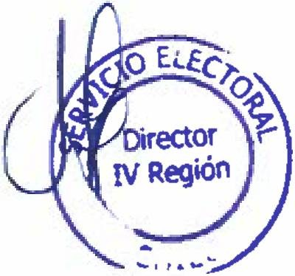

RECHAZA CANDIDATURAS QUE INDICA

#### POR LAS CAUSALES QUE EN CADA CASO SE SEÑALA REGION DE COQUIMBO

COMUNA : LOS VILOS ELECCION DE CONCEJALES

CHILE VAMOS PRI E INDEPENDIENTES INDEPENDIENTES

* FERNANDO GASTON CASTILLO AGUIRRE
* DECLARADO COMO INDEPENDIENTE, PERO REGISTRA AFILIACION EN PARTIDO POLITICO, DENTRO DEL PLAZO LEGAL. ART. 105, LEY N°18.695, ART. 5 INCISO 6°, LEY N° 18.700, DISPOSICION TRIGESIMA SEXTA TRANSITORIA, CONSTITUCION POLITICA DE LA REPUBLICA.

CHILE VAMOS RENOVACION NACIONAL - INDEPENDIENTES RENOVACION NACIONAL

* - GLADYS DEL CARMEN GONZALEZ ROBLES
  + NO FIGURA EN EL REGISTRO GENERAL DE AFILIADOS, QUE SE ENCUENTRA EN PODER DEL SERVICIO ELECTORAL. ART. 105. LEY Nfl 18.695. ART. 12, LEY N° 18 700.

CHILE VAMOS UDI - INDEPENDIENTES INDEPENDIENTES

* RUBEN OCTAVIO RIVERA ARENAS
  + DECLARADO COMO INDEPENDIENTE, PERO REGISTRA AFILIACION EN PARTIDO POLITICO, DENTRO DEL PLAZO LEGAL. ART. 105. LEY N°18 695. ART. 5 INCISO 6", LEY N* 18.700, DISPOSICION TRIGESIMA SEXTA TRANSITORIA, CONSTITUCION POLITICA DE LA REPUBLICA.
* IVAN DANILO VEGA PEDRAZA
  + DECLARADO COMO INDEPENDIENTE, PERO REGISTRA AFILIACION EN PARTIDO POLITICO, DENTRO DEL PLAZO LEGAL. ART. 105, LEY N°18.695, ART. 5 INCISO 6*. LEY N° 18.700, DISPOSICION TRIGESIMA SEXTA TRANSITORIA, CONSTITUCION POLITICA DE LA REPUBLICA.

FRENTE AMPLIO

PARTIDO COMUNES E INDEPENDIENTES COMUNES

* TEGUALDA ANGELICA GUZMAN FLORES
* NO FIGURA EN EL REGISTRO GENERAL DE AFILIADOS, QUE SE ENCUENTRA EN PODER DEL SERVICIO ELECTORAL. ART. 105, LEY N°18.695, ART. 12, LEY N° 18.700.

UNIDAD POR EL APRUEBO P.S PPD E INDEPENDIENTES

P.P.D E INDEPENDIENTES INDEPENDIENTES

* DANIELA TAPIA JOFRE
* DECLARADO COMO INDEPENDIENTE, PERO REGISTRA AFILIACION EN PARTIDO POLITICO, DENTRO DEL PLAZO LEGAL. ART. 105, LEY NM8.695, ART 5 INCISO 6', LEY Nn 18 700, DISPOSICION TRIGESIMA SEXTA TRANSITORIA, CONSTITUCION POLITICA DE LA REPUBLICA.

UNIDOS POR LA DIGNIDAD

DC, PRO, CIUDADANOS E INDEPENDIENTES INDEPENDIENTES

* PAUL DENIS CISTERNAS MADRID

DECLARACION JURADA NO APARECE SUSCRITA ANTE NOTARIO O ANTE EL OFICIAL DEL REGISTRO CIVIL COMPETENTE. ART. 107 INCISO 2o, LEY Nc 18.695 Y ART. 3 INCISO *2a,* LEY N5 18.700.

Pagina 13

#### ANEXO N°2



RECHAZA CANDIDATURAS QUE INDICA

#### POR LAS CAUSALES QUE EN CADA CASO SE SEÑALA REGION DE COQUIMBO

COMUNA : LOS VILOS

ELECCION DE CONCEJALES UNIDOS POR LA DIGNIDAD

DC, PRO, CIUDADANOS E INDEPENDIENTES INDEPENDIENTES

* MARCELO ALEJANDRO JORQUERA PONS
* DECLARACION JURADA NO APARECE SUSCRITA ANTE NOTARIO O ANTE EL OFICIAL DEL REGISTRO CIVIL COMPETENTE. ART. 107 INCISO 2o, LEY N° 18.695 Y ART. 3 INCISO 2'. LEY N° 18.700.

CHILE DIGNO VERDE Y SOBERANO

PARTIDO COMUNISTA E INDEPENDIENTES INDEPENDIENTES

* MERCEDES JUDITH SANCHEZ BARAHONA
* DECLARADO COMO INDEPENDIENTE, PERO REGISTRA AFILIACION EN PARTIDO POLITICO, DENTRO DEL PLAZO LEGAL. ART. 105. LEY N '18.695. ART 5 INCISO 6", LEY N* 18 700, DISPOSICION TRIGESIMA SEXTA TRANSITORIA, CONSTITUCION POLITICA DE LA REPUBLICA
* ISOLDA DIAZ MARTINEZ
* DECLARADO COMO INDEPENDIENTE, PERO REGISTRA AFILIACION EN PARTIDO POLITICO DENTRO DEL PLAZO LEGAL. ART. 105, LEY N"18.695, ART. 5 INCISO 6", LEY N' 18.700. DISPOSICION TRIGESIMA SEXTA TRANSITORIA, CONSTITUCION POLITICA DE LA REPUBLICA

Pagina 14

#### ANEXO N°2



RECHAZA CANDIDATURAS QUE INDICA

#### POR LAS CAUSALES QUE EN CADA CASO SE SEÑALA REGION DE COQUIMBO

COMUNA : MONTE PATRIA ELECCION DE CONCEJALES

CHILE VAMOS RENOVACION NACIONAL - INDEPENDIENTES INDEPENDIENTES

* NELSON EMILIO CASTILLO PASTEN
* DECLARACION JURADA NO APARECE SUSCRITA ANTE NOTARIO O ANTE EL OFICIAL DEL REGISTRO CIVIL COMPETENTE. ART. 107 INCISO 2°, LEY N° 18.695 Y ART. 3 INCISO 2o, LEY N° 18.700.

’ CANDIDATO NO REALIZA LA DECLARACION DE PATRIMONIO. ART. 105, LEY N’18.695 Y ART. 8, LEY N° 18.700.

* CANDIDATO NO REALIZA LA DECLARACION DE INTERESES. ART. 105, LEY N°18.695 Y ART. 8, LEY N° 18.700.

CHILE VAMOS UDI - INDEPENDIENTES INDEPENDIENTES

* CLAUDIA ALEXANDRA AYALA AGURTO
* DOCUMENTO ACOMPAÑADO ES INSUFICIENTE PARA ACREDITAR HABER APROBADO ENSEÑANZA MEDIA O SU EQUIVALENTE ART. 57 INCISO *2* LEY N= 18.695.

Pagina 15

### SER

EL

#### ANEXO N°2

RECHAZA CANDIDATURAS QUE INDICA

#### POR LAS CAUSALES QUE EN CADA CASO SE SEÑALA REGION DE COQUIMBO



COMUNA : OVALLE

ELECCION DE CONCEJALES

CHILE VAMOS UDI - INDEPENDIENTES INDEPENDIENTES

* JOSE MIGUEL ARAYA TORREJON
* DECLARADO COMO INDEPENDIENTE, PERO REGISTRA AFILIACION EN PARTIDO POLITICO, DENTRO DEL PLAZO LEGAL. ART. 105, LEY N°18.695, ART. 5 INCISO 6o, LEY N° 18.700, DISPOSICION TRIGESIMA SEXTA TRANSITORIA, CONSTITUCION POLITICA DE LA REPUBLICA.

FRENTE AMPLIO

CONVERGENCIA SOCIAL E INDEPENDIENTES CONVERGENCIA SOCIAL

* ANGELO FRANCESCO LANCELLOTTI GONZALEZ
* DECLARADO COMO INDEPENDIENTE, PERO REGISTRA AFILIACION EN PARTIDO POLITICO, DENTRO DEL PLAZO LEGAL. ART. 105. LEY NM 8.695, ART. 5 INCISO 6o, LEY N° 18.700, DISPOSICION TRIGESIMA SEXTA TRANSITORIA, CONSTITUCION POLITICA DE LA REPUBLICA.

DIGNIDAD AHORA

HUMANICEMOS CHILE INDEPENDIENTES

* VIVIANA VALERIA JIMENEZ GONZALEZ
* DECLARACION JURADA NO APARECE SUSCRITA ANTE NOTARIO O ANTE EL OFICIAL DEL REGISTRO CIVIL COMPETENTE. ART. 107 INCISO 2o, LEY N° 18.695 Y ART. 3 INCISO 2o, LEY N° 18.700.
* TIARE MELISSA OBREGON GONZALEZ
* DECLARACION JURADA NO APARECE SUSCRITA ANTE NOTARIO O ANTE EL OFICIAL DEL REGISTRO CIVIL COMPETENTE. ART. 107 INCISO 2o, LEY N° 18.695 Y ART. 3 INCISO 2°, LEY N° 18.700.
* YOVANA ARACELI VEGA JORQUERA
* DECLARACION JURADA NO APARECE SUSCRITA ANTE NOTARIO O ANTE EL OFICIAL DEL REGISTRO CIVIL COMPETENTE. ART. 107 INCISO 2o, LEY N° 18.695 Y ART. 3 INCISO *2°,* LEY N° 18.700.
* SANDRA JOCEFINE NEWMAN VALLES
* DECLARACION JURADA NO APARECE SUSCRITA ANTE NOTARIO O ANTE EL OFICIAL DEL REGISTRO CIVIL COMPETENTE. ART. 107 INCISO 2o, LEY N° 18.695 Y ART. 3 INCISO 2o, LEY N° 18.700.

UNIDOS POR LA DIGNIDAD

DC, PRO, CIUDADANOS E INDEPENDIENTES PARTIDO PROGRESISTA DE CHILE

* MATIAS ANDRES MENESES ROJAS
* DECLARADO COMO INDEPENDIENTE, PERO REGISTRA AFILIACION EN PARTIDO POLITICO, DENTRO DEL PLAZO LEGAL. ART. 105, LEY NM8.695 ART. 5 INCISO 6\ LEY N* 18.700, DISPOSICION TRIGESIMA SEXTA TRANSITORIA, CONSTITUCION POLITICA DE LA REPUBLICA
* DOCUMENTO ACOMPAÑADO ES INSUFICIENTE PARA ACREDITAR HABER APROBADO ENSEÑANZA MEDIA O SU EQUIVALENTE. ART. 57 INCISO 2a, LEY ND 18.695.

Pagina 16

#### ANEXO N°2

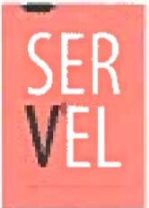

RECHAZA CANDIDATURAS QUE INDICA

#### POR LAS CAUSALES QUE EN CADA CASO SE SEÑALA REGION DE COQUIMBO

COMUNA : OVALLE

ELECCION DE CONCEJALES UNIDOS POR DIGNIDAD

DC, PRO, CIUDADANOS E INDEPENDIENTES INDEPENDIENTES

* MACARENA DEL PILAR OTAROLA OSSANDON
* NO ACOMPAÑA DECLARACION JURADA QUE ACREDITE EL CUMPLIMIENTO DE LOS REQUISITOS, LEGALES, CONSTITUCIONALES Y NO ESTAR AFECTO A INHABILIDADES. ART. 107 INCISO 2o, LEY N° 18.695 Y ART. 3 INCISO 2o. LEY N° 18.700.
* DOCUMENTO ACOMPAÑADO ES INSUFICIENTE PARA ACREDITAR HABER APROBADO ENSEÑANZA MEDIA O SU EQUIVALENTE. ART. 57 INCISO 2o, LEY Nü 18.695.
* CARLOS ALBERTO GARCIA VALDIVIA
* NO ACOMPAÑA DECLARACION JURADA QUE ACREDITE EL CUMPLIMIENTO DE LOS REQUISITOS, LEGALES, CONSTITUCIONALES Y NO ESTAR AFECTO A INHABILIDADES. ART. 107 INCISO 2o, LEY N° 18.695 Y ART. 3 INCISO 2o, LEY ND 18.700.
* YESSENIA SCARLIENNE BRITO RODRIGUEZ
* DECLARACION JURADA NO APARECE SUSCRITA ANTE NOTARIO O ANTE EL OFICIAL DEL REGISTRO CIVIL COMPETENTE. ART. 107 INCISO 2o, LEY N° 18.695 Y ART. 3 INCISO 2*, LEY N° 18.700.
* LIRA SARA NICOLICH LOPEZ
* CANDIDATO NO REALIZA LA DECLARACION DE PATRIMONIO. ART. 105, LEY NO18.695 Y ART. 8. LEY N° 18.700.
* CANDIDATO NO REALIZA LA DECLARACION DE INTERESES. ART. 105. LEY N°18.695 Y ART. 8, LEY N° 18.700.
* CELINDA ELIZABETH VEGA TOLEDO
* SE DECLARAN MAS CANDIDATURAS DE LOS QUE LA LEY ESTABLECE. ARTICULO 107 LEY ORGANICA CONSTITUCIONAL DE MUNICIPALIDADES.
* RICARDO FERNANDO ENRIQUE PENNA LUCO
* SE DECLARAN MAS CANDIDATURAS DE LOS QUE LA LEY ESTABLECE. ARTICULO 107 LEY ORGANICA CONSTITUCIONAL DE MUNICIPALIDADES.
* MARIA PATRICIA AL VARADO RAMIREZ
* SE DECLARAN MAS CANDIDATURAS DE LOS QUE LEY ESTABLECE. ARTICULO 107 LEY ORGANICA CONSTITUCIONAL DE MUNICIPALIDADES.

Pagina 17

#### ANEXO N°2



RECHAZA CANDIDATURAS QUE INDICA

#### POR LAS CAUSALES QUE EN CADA CASO SE SEÑALA REGION DE COQUIMBO

COMUNA : PAIGUANO ELECCION DE CONCEJALES

CHILE VAMOS RENOVACION NACIONAL - INDEPENDIENTES RENOVACION NACIONAL

* SERGIO ALFREDO PEREZ PACHECO
* CANDIDATO NO REALIZA LA DECLARACION DE PATRIMONIO. ART. 105, LEY Nc18.695 Y ART. 8, LEY N° 18.700.
* CANDIDATO NO REALIZA LA DECLARACION DE INTERESES. ART. 105. LEY NM8.695 Y ART. 8. LEY N° 18.700.

CHILE VAMOS UDI - INDEPENDIENTES INDEPENDIENTES

* ARIEL EDUARDO FUENTES ZEPEDA
* DECLARADO COMO INDEPENDIENTE, PERO REGISTRA AFILIACION EN PARTIDO POLITICO DENTRO DEL PLAZO LEGAL. ART. 105, LEY Nó18.695, ART. 5 INCISO 6°, LEY N= 18.700, DISPOSICION TRIGESIMA SEXTA TRANSITORIA, CONSTITUCION POLITICA DE LA REPUBLICA.
* DIEGO ALEJANDRO IGLESIAS AGUIRRE
* DECLARADO COMO INDEPENDIENTE, PERO REGISTRA AFILIACION EN PARTIDO POLITICO. DENTRO DEL PLAZO LEGAL. ART. 105, LEY N°18.695, ART. 5 INCISO 6°, LEY N° 18.700. DISPOSICION TRIGESIMA SEXTA TRANSITORIA, CONSTITUCION POLITICA DE LA REPUBLICA.
* ALEJANDRINA DEL ROSARIO ANGEL ROJAS
* DECLARADO COMO INDEPENDIENTE, PERO REGISTRA AFILIACION EN PARTIDO POLITICO, DENTRO DEL PLAZO LEGAL. ART. 105, LEY N°18.695. ART. 5 INCISO 6o, LEY N° 18.700, DISPOSICION TRIGESIMA SEXTA TRANSITORIA, CONSTITUCION POLITICA DE LA REPUBLICA.

FRENTE AMPLIO

REVOLUCION DEMOCRATICA E INDEPENDIENTES INDEPENDIENTES

* JENDERY KARINA AGULLO ESCOBAR
* DECLARADO COMO INDEPENDIENTE, PERO REGISTRA AFILIACION EN PARTIDO POLITICO. DENTRO DEL PLAZO LEGAL. ART. 105, LEY N°18.695. ART. 5 INCISO 6°, LEY N° 18.700, DISPOSICION TRIGESIMA SEXTA TRANSITORIA. CONSTITUCION POLITICA DE LA REPUBLICA.

UNIDAD POR EL APRUEBO P.S PPD E INDEPENDIENTES

P.P.D E INDEPENDIENTES PARTIDO POR LA DEMOCRACIA

* ORLANDO RODRIGO CHELME ALIAGA
* CANDIDATO NO REALIZA LA DECLARACION DE PATRIMONIO. ART. 105, LEY N°18.695 Y ART. 8, LEY N° 18.700.
* CANDIDATO NO REALIZA LA DECLARACION DE INTERESES. ART. 105, LEY N°18.695 Y ART. 8, LEY N° 18.700.

UNIDOS POR LA DIGNIDAD

DC, PRO, CIUDADANOS E INDEPENDIENTES INDEPENDIENTES

* JULIO SALVADOR CORTEZ GONZALEZ
* CANDIDATO NO REALIZA LA DECLARACION DE PATRIMONIO. ART. 105, LEY N°18.695 Y ART. 8, LEY N° 18.700.
* CANDIDATO NO REALIZA LA DECLARACION DE INTERESES. ART. 105, LEY N°18.695 Y ART.

8, LEY N° 18.700. Pagina 18

* SE DECLARAN MAS CANDIDATURAS DE LOS QUE LA LEY ESTABLECE. ARTICULO 107 LEY ORGANICA CONSTITUCIONAL DE MUNICIPALIDADES.

#### ANEXO N°2



RECHAZA CANDIDATURAS QUE INDICA

#### POR LAS CAUSALES QUE EN CADA CASO SE SEÑALA REGION DE COQUIMBO

COMUNA : PUNITAQUI ELECCION DE CONCEJALES

CHILE VAMOS PRI E INDEPENDIENTES

PARTIDO REGIONALISTA INDEPENDIENTE DEMOCRATA

* CARLOS GUILLERMO ORTIZ CORTES
* DOCUMENTO ACOMPAÑADO ES INSUFICIENTE PARA ACREDITAR HABER APROBADO ENSEÑANZA MEDIA O SU EQUIVALENTE. ART 57 INCISO 2‘, LEY N" 18 695.

Pagina 19

### SER



['EL ANEXO N°2

#### RECHAZA CANDIDATURAS QUE INDICA

POR LAS CAUSALES QUE EN CADA CASO SE SEÑALA REGION DE COQUIMBO

COMUNA *i* PUNITAQUI ELECCION DE CONCEJALES

CHILE VAMOS PRI E INDEPENDIENTES

PARTIDO REGIONALISTA INDEPENDIENTE DEMOCRATA

* OMAR ABERCIO ROJAS CUELLO
* DOCUMENTO ACOMPAÑADO ES INSUFICIENTE PARA ACREDITAR HABER APROBADO ENSEÑANZA MEDIA O SU EQUIVALENTE. ART. 57 INCISO 2°, LEY N° 18.695.

UNIDAD POR EL APRUEBO P.S PPD E INDEPENDIENTES

P.S E INDEPENDIENTES

PARTIDO SOCIALISTA DE CHILE

* GUILLERMO JAIME CORTES
* NO ACOMPAÑA DECLARACION JURADA QUE ACREDITE EL CUMPLIMIENTO DE LOS REQUISITOS, LEGALES, CONSTITUCIONALES Y NO ESTAR AFECTO A INHABILIDADES. ART. 107 INCISO 2o, LEY N° 18.695 Y ART. 3 INCISO 2o, LEY N° 18.700.
* DECLARACION JURADA NO SEÑALA FECHA DE OTORGAMIENTO. ART. 405 CODIGO ORGANICO DE TRIBUNALES.
* CANDIDATO NO ACOMPAÑA LA AUTORIZACION QUE FACULTA AL DIRECTOR DEL SERVICIO ELECTORAL, PARA ABRIR UNA CUENTA BANCARIA UNICA A SU NOMBRE Y CARGO, PARA EFECTO DE RECIBIR LOS APORTES DE CAMPAÑA. ART 105, LEY Nc 18.695. ART. 3. INCISO 5*. LEY N* 18.700 Y ART N" 19, INCISO 2*, LEY N” 19 884

UNIDOS POR LA DIGNIDAD

DC, PRO, CIUDADANOS E INDEPENDIENTES INDEPENDIENTES

* HERNAN ALFREDO FIGUEROA PINTO
* SE DECLARAN MAS CANDIDATURAS DE LOS QUE LA LEY ESTABLECE. ARTICULO 107 LEY ORGANICA CONSTITUCIONAL DE MUNICIPALIDADES.

Pagina 20

#### ANEXO N°2



RECHAZA CANDIDATURAS QUE INDICA

#### POR LAS CAUSALES QUE EN CADA CASO SE SEÑALA REGION DE COQUIMBO

COMUNA : RIO HURTADO ELECCION DE CONCEJALES

CHILE VAMOS RENOVACION NACIONAL - INDEPENDIENTES RENOVACION NACIONAL

* SERGIO ENRIQUE PARRA ESPINOZA
* DOCUMENTO ACOMPAÑADO ES INSUFICIENTE PARA ACREDITAR HABER APROBADO ENSEÑANZA MEDIA O SU EQUIVALENTE. ART. 57 INCISO 2o. LEY N° 18.695.

CHILE VAMOS UDI - INDEPENDIENTES

UNION DEMOCRATA INDEPENDIENTE

* CARLOS ENRIQUE FLORES GONZALEZ
* DECLARACION JURADA NO APARECE SUSCRITA ANTE NOTARIO O ANTE EL OFICIAL DEL REGISTRO CIVIL COMPETENTE. ART. 107 INCISO 2o, LEY N° 18 695 Y ART. 3 INCISO 2*. LEY N° 18.700.

UNIDAD POR EL APRUEBO P.S PPD E INDEPENDIENTES

P.P.D E INDEPENDIENTES PARTIDO POR LA DEMOCRACIA

- LIDIA DEL ROSARIO GODOY ROJAS

* DOCUMENTO ACOMPAÑADO ES INSUFICIENTE PARA ACREDITAR HABER CURSADO ENSEÑANZA MEDIA O SU EQUIVALENTE ART. 57 INCISO 2\ LEY N: 18 695

Pagina 21

#### ANEXO N°2

RECHAZA CANDIDATURAS QUE INDICA

#### POR LAS CAUSALES QUE EN CADA CASO SE SEÑALA REGION DE COQUIMBO

COMUNA : SALAMANCA ELECCION DE CONCEJALES

CHILE VAMOS RENOVACION NACIONAL - INDEPENDIENTES RENOVACION NACIONAL

* JACQUELINE DEL CARMEN BRICEÑO SALINAS
* CANDIDATO NO REALIZA LA DECLARACION DE PATRIMONIO. ART, 105, LEY N°18.695 Y ART. 8, LEY Nq 18.700.
* CANDIDATO NO REALIZA LA DECLARACION DE INTERESES. ART. 105, LEY N°18.695 Y ART. 8, LEY N° 18.700.

CHILE VAMOS UDI - INDEPENDIENTES

UNION DEMOCRATA INDEPENDIENTE

* WILSON GONZALEZ RAMIREZ
* DOCUMENTO ACOMPAÑADO ES INSUFICIENTE PARA ACREDITAR HABER APROBADO ENSEÑANZA MEDIA O SU EQUIVALENTE. ART. 57 INCISO 2q, LEYAF 18.695.

UNIDOS POR LA DIGNIDAD

DC, PRO, CIUDADANOS E INDEPENDIENTES PARTIDO DEMOCRATA CRISTIANO

* LUIS ARTURO VINET ARGANDOÑA
* CANDIDATO NO REALIZA LA DECLARACION DE PATRIMONIO. ART. 105, LEY N618.695 Y ART. 8, LEY N° 18.700.
* CANDIDATO NO REALIZA LA DECLARACION DE INTERESES. ART. 105, LEY NM8.695 Y ART. 8, LEY N° 18.700.

INDEPENDIENTES

* YASNA MABEL VEGA ROJAS
* CANDIDATO NO REALIZA LA DECLARACION DE PATRIMONIO. ART. 105, LEY Na 18.695 Y ART 8, LEY N° 18.700.
* CANDIDATO NO REALIZA LA DECLARACION DE INTERESES ART. 105, LEY NM8.695 Y ART. 8, LEY N°18 700

Pagina 22

#### ANEXO N°2

RECHAZA CANDIDATURAS QUE INDICA

#### POR LAS CAUSALES QUE EN CADA CASO SE SEÑALA REGION DE COQUIMBO

COMUNA : VICUÑA ELECCION DE CONCEJALES

RADICALES E INDEPENDIENTES

INDEPENDIENTES

* ATAHUALPA AMILCAR ROJAS CALDERA
* DECLARADO COMO INDEPENDIENTE, PERO REGISTRA AFILIACION EN PARTIDO POLITICO, DENTRO DEL PLAZO LEGAL. ART. 105, LEY N°18.695, ART. 5 INCISO 6o, LEY N° 18.700, DISPOSICION TRIGESIMA SEXTA TRANSITORIA, CONSTITUCION POLITICA DE LA REPUBLICA.

UNIDAD POR EL APRUEBO P.S PPD E INDEPENDIENTES

P.S E INDEPENDIENTES

PARTIDO SOCIALISTA DE CHILE

* ANGELO CARRASCO ALFARO
* DOCUMENTO ACOMPAÑADO ES INSUFICIENTE PARA ACREDITAR HABER APROBADO ENSEÑANZA MEDIA O SU EQUIVALENTE. ART. 57 INCISO 2*, LEY Nc 18.695.

UNIDOS POR LA DIGNIDAD

DC, PRO, CIUDADANOS E INDEPENDIENTES INDEPENDIENTES

* KARELIA MARIBEL MOLINA TORRES
* DECLARADO COMO INDEPENDIENTE, PERO REGISTRA AFILIACION EN PARTIDO POLITICO, DENTRO DEL PLAZO LEGAL. ART. 105. LEY N’18.695, ART. 5 INCISO 6°, LEY N° 18.700, DISPOSICION TRIGESIMA SEXTA TRANSITORIA, CONSTITUCION POLITICA DE LA REPUBLICA.
* VINKO HUGO VELIZ VEAS

DECLARACION JURADA NO APARECE SUSCRITA ANTE NOTARIO O ANTE EL OFICIAL DEL REGISTRO CIVIL COMPETENTE. ART. 107 INCISO 2o, LEY N° 18.695 Y ART. 3 INCISO 2o, LEY N° 18.700.

DECLARADO COMO INDEPENDIENTE, PERO REGISTRA AFILIACION EN PARTIDO POLITICO, DENTRO DEL PLAZO LEGAL. ART. 105, LEY N°18.695, ART. 5 INCISO 6o, LEY NQ 18.700, DISPOSICION TRIGESIMA SEXTA TRANSITORIA, CONSTITUCION POLITICA DE LA REPUBLICA.

CANDIDATO NO REALIZA LA DECLARACION DE PATRIMONIO. ART. 105, LEY N "18.695 Y ART 8, LEY N° 18.700.

CANDIDATO NO REALIZA LA DECLARACION DE INTERESES ART. 105, LEY N°18.695 Y ART. 8, LEY N° 18.700.

Pagina 23